МИНИСТЕРСТВО ОБРАЗОВАНИЯ РЕСПУБЛИКИ БЕЛАРУСЬ

Минский КОЛЛЕДЖ предпринимательства

Отделение «Программное обеспечение информационных технологий»

# Пояснительная записка

к курсовому проекту

на тему

**ИНТЕРНЕТ-МАГАЗИН «Woodstock»**

МКП КП 2-40 01 01 015 ПЗ

**Автор проекта**

Учащийся 4 курса группы П-1822 /С.В.Сипов/

**Руководитель**

Преподаватель /Ю.А.Доманова/

Минск, 2020

**МИНСКИЙ КОЛЛЕДЖ ПРЕДПРИНИМАТЕЛЬСТВА**

УТВЕРЖДАЮ

Председатель цикловой (предметной)   
комиссии «Программное обеспечение информационных технологий»

__________/ _Ю.А. Доманова_/

«25» сентября 2020 г.

**ЗАДАНИЕ**

**на курсовой проект**

Учащемуся_Сипову Сергею Вадимовичу____________________________________

курса___4____группы_____П-1822_________________________________________

по учебной дисциплине «Базы данных и системы управления базами данных» ____

Тема курсового проекта Интернет-магазин «Woodstock» ___________________

Исходные данные: действия пользователя, название часов, имя, логин, пароль, повторный пароль, дата, производитель________________________________________

**Состав проекта**

|  |  |
| --- | --- |
| **Пояснительная записка** | |
| Содержание разделов | Срок выполнения |
| Введение | 06.11 – 09.11 |
| Постановка задачи | 09.11 – 10.11 |
| Вычислительная система | 10.11 – 13.11 |
| Проектирование | 13.11 – 16.11 |
| Описание программы | 16.11 – 17.11 |
| Отладка и испытание программы | 17.11 – 23.11 |
| Описание применения | 23.11 – 24.11 |
| Заключение | 24.11 – 27.11 |
| **Графическая часть проекта** | |
| ER-диаграмма - плакат | 06.11 – 09.11 |
| Use-case диаграмма - плакат | 09.11 – 10.11 |

Дата выдачи « 25 »_сентября__2020 г.

Срок завершения « 27 » ноября 2020 г.

**Преподаватель-руководитель курсового проекта** __________________________

**Подпись учащегося**_____________________________________________________

*y*

Изм.

Лист

№ докум.

Подпись

Дата

Лист

2

МКП КП 2-40 01 01 015 ПЗ

Разраб.

Сипов

Пров.

*Доманова*

Реценз.

Н. контр.

Утв.

*Интернет-магазин «Woodstock»*

Лит.

Листов

64

МКП

**Содержание**

Введение 3

1 Постановка задачи 5

1.1 Формулировка задания 5

1.2 Обоснование необходимости автоматизации 7

1.3 Определение данных и их представление 8

2 Вычислительная система 9

2.1 Обоснование выбора языка программирования 9

2.2 Обоснование выбора среды разработки 11

2.3 Требования к конфигурации программного и аппаратного обеспечения……12

3 Проектирование 15

3.1 Проектирование интерфейса 15

3.2 Инфологическая модель предметной области 15

3.3 Логическая модель данных 17

3.4 Физическая модель базы данных 21

4 Описание программы 25

4.1 Физическая структура 25

4.2 Логическая структура 26

5 Отладка и испытание программы 27

5.1 Тестовые примеры 27

5.2 Анализ полученных результатов 29

6 Описание применения программы 35

6.1 Назначение программы и условия применения 35

6.2 Описание работы программы 35

Заключение 47

Список использованных источников. 49

Приложение А (обязательное) Листинг программы 50

**ВВЕДЕНИЕ**

С середины 1990 годов веб-разработка была одной из наиболее динамично развивающихся отраслей в мире. В 1995 году было около 1000 компаний в США, которые занимались веб-разработками, но к началу 2005 года, их насчитывалось уже более чем 30000. К росту данной отрасли толкает желание компаний продвигать свои товары и услуги для своих клиентов. За это время стоимость разработки сайтов и стоимость хостингов резко упали. Если ранее, подобные разработки стояли несколько десятков тысяч долларов, то сейчас это можно сделать гораздо дешевле, в зависимости от сложности заказов и стоимости содержания разработки.

В данном курсовом проекте необходимо разработать интернет-магазин «Woodstock». Подобные сайты позволяют ознакомиться с каталогом часов, не выходя из дома, либо в любом другом месте, в котором оказался потенциальный пользователь и при желании приобрести понравившуюся продукцию.

В качестве аналогов интернет-магазину «Woodstock» можно привести такие сайты как: Hublot (https://www.hublot.com), Patek Philippe (https://www.patek.com), TimeCity (https://timecity.by).

Целью выполнения курсового проекта является расширение, углубление знаний в области разработки на языке C#, формирование навыков научно-исследовательской деятельности, изучение фреймворков ASP Net Core и Entity.

Задачами выполнения курсового проекта являются:

– систематизация знаний в области программирования с использованием языка С#, SQL;

– углубление и расширение объема профессионально значимых знаний, умений и навыков в области разработки программ в среде Visual Studio 2019 и Microsoft SQL Server Management Studio 18;

– формирование умений и навыков самостоятельной организации исследовательской работы;

– овладение современными методами поиска, обработки и использования информации.

Данная пояснительная записка содержит разделы:

1. Постановка задачи − постановка задачи с указанием всех функций проекта, определение круга задач, которые должны быть автоматизированы или модифицированы в данном курсовом проекте.
2. Вычислительная система − описание выбранного языка программирования и среды разработки для реализации проекта, их достоинств и недостатков. Обоснование выбранного языка и среды.
3. Проектирование − описание внешнего пользовательского интерфейса − системы меню, диалоговых окон и элементов управления, описание назначения всех компонент приложения.
4. Описание программы – описание объектов методики со всеми функциями, входящие в приложение – назначение и взаимодействие.
5. Отладка и испытание программы − проверка работы программы на различных тестах – в нормальных и экстремальных условиях. Проверка обработки исключений. Проверка реакции программы на действия пользователя.
6. Описание применения программы − сведения о назначении программного средства, области применения, классе решаемых задач, ограничениях, накладываемых на область применения.

Заключение – в этом разделе приводятся краткая формулировка проблемы и пути её решения, использованные методы и средства, полнота раскрытия проблемы.

# ПОСТАНОВКА ЗАДАЧИ

* 1. **Формулировка задания**

Требуется разработать интернет-магазин «Woodstock». При запуске открывается страница «Home», на каторой представлено навигационное меню, при помощи которого можно перейти на страницы «Shop», «Mens Watches», «Ladies Watches», «Login/Register», «ShoppingCart». При нажатии на ссылку «Login/Register» пользователь переходит на страницу авторизации и регистрации, на которой расположены две формы, отвечающие за вход пользователя в систему и создание новой учетной записи, которые переключаются между собой путем нажатия на загаловки в начале страницы.

По умолчанию пользователю открывается форма авторизации, на которой расположены поля для ввода электронной почты, пароля, чекбокс для сохранения данных пользователя в системе и кнопка «Log in», при нажатии на которую происходит валидация формы, и в случае наличия некорректно заполненных полей выводится соответствующее сообщение об ошибке. Если все поля заполнены корректно, пользователь будет авторизован в системе и сможет воспользоваться ранее недоступным для него функционалом.

На форме регистрации расположены поля для ввода электронной почты, пароля, подтверждения пароля и кнопка «Register», при нажатии на которую происходит валидация формы, и в случае наличия некорректного значения в любом из полей будет выведено соответствующее сообщение об ошибке. Если вся информация введена корректно, пользователю будет отправлено сообщение на электронну почту для ее подтверждения. До подтверждения почты пользователь не сможет пользоваться учетной записью. После подтверждения он будет автоматически авторизован в системе и сможет воспользоваться функционалом в рамках своей роли в системе и определенной для не политики. На обоих формах пользователь имеет возможность воспользоваться авторизацией через сторонние ресурсы (вконтакте, google, facebook) путем нажатия на соответсвующую кнопку, после чего происходит переадресация пользователя для прохождения авторизации на стороннем ресурсе, после чего информация о пользователе будет записана в базу данных и он будет автоматически авторизован.

При нажатии на ссылку «Shop» авторизованный пользователь переходит на страницу со списком всех часов (неавторизованный будет перенапрвлен на страницу «LoginRegister»), на которой представлены средства для управления содержимым на странице: фильтрация по возрастанию и убыванию цены, выбор товаров в диапазоне цен, количество товара на странице (вывод товаров происходит пакетно по 12, 24 и 36 элементов, по которым происходит навигация при помощи постраничных переходов). У каждого товара на странице имеется фото, название, описание, стоимость за единицу и кнопка «Add to cart», после нажатия на котрую часы добавляются в корзину, после чего пользователь может продолжить заполнять корзину либо перейти к оформлению заказа.

При нажатии ссылки «Mens Watches» происходит переход на страницу аналогичную «Shop», за исключением того, что часы будут отфильтрованы по принадлежности к мужскому полу, соответствующим способом функционирует страница «Ladies Watches».

При нажатии на ссылку «ShoppingCart» авторизованный пользователь будет направлен на страницу с содержимым корзины покупок (неавторизованный пользователь будет перенаправлен на страницу «Login/Register» для прохождения авторизации или регистрации). На данной странице расположен построчный список часов, которые пользователь добавил в корзину. Часы представляют собой изображение, название, описание, цену, кнопки для увеличения и уменшьения количества указанного экземпляра в корзине, иконка мусорки для удалени и чекбокс выбора для дальнейшего оформления заказа. В правом верхнем углу расположено окно с общей стоимостью, количеством и кнопкой «buy», которая при нажатии перенесет указанные часы в заказы, удалит их из корзины и произведет перенаправление пользователя на страницу «Orders».

На странице «Orders» построчным списком выведены заказы авторизованного пользователя. Заказ предсталяет собой уникальный идентификатор, дату, общее количество, общая цена и вложенный список с часами в заказе, в котором запись часов оформлена аналогичным со страницей «ShoppingCart» образом.

У авторизованного пользователя пропадает ссылка «Login/Register» и вместо нее появляется электронная почта, при наведении на которую появляется выпадающий список, в котором пользователь сможет перейти на страницы «Orders», «ShoppingCart» или выйти из аккаунта при помощи кнопки «Exit», при нажатии на которую авторизованный пользователь выйдет из системы и будет перенаправлен на «Главную» страницу, исчезает выпадающий список, пропадает доступ к корзине и заказам, появляется ссылка «Login/Register».

* 1. **Обоснование необходимости автоматизации**

В наши дни интернет коммерция имеет огромное значение для успешной реализации любой продукции или услуги. Современный покупатель привык к возможности не выходя из дома, или находясь в любом другом месте совершать покупки онлайн при помощи различных веб или интернет приложений. Если магазин не представлен в интернете, потенциальный клиент веротянее всего не станет утруждать себя поездкой в тороговую точку и предпочтет конкурента, у которого имеется ресурс, позволяющий быстро, легко и удобно подобрать и заказать интересующий для себя продукт в онлайн режиме. Данное приложение поспособствует увеличению продаж за счет упрощения процесса подбора и покупки, сэкономит время клиента, и сможет позволить владельцу ликвидировать торговые площади в пользу реализации продукции при помощи сети интернет.

* 1. **Определение данных и их представление**

Входные данные: действия пользователя, название часов, имя, логин, пароль, повторный пароль, дата, производитель.

Выходные данные: информация о часах, информация о заказах, информация о клиенте.

1. **Вычислительная система**
   1. **Обоснование выбора языка программирования**

Плюсами C# являются:

1. Поддержка Microsoft. В отличии от Java, которой не пошел на пользу переход в собственность Oracle, C# хорошо развивается благодаря усилиям Microsoft.
2. В последнее время много совершенствуется. Так как C# был создан позже, чем Java и другие языки, то требовалось очень много доработать. Также это касается популяризации и бесплатности - было обещано открыть исходный код, а инструменты (Visual Studio, Xamarin) стали бесплатными для частных лиц и небольших компаний.
3. Много синтаксического сахара. Синтаксический сахар - это такие конструкции, которые созданы для облегчения написания и понимания кода (особенно если это код другого программиста) и не играют роли при компиляции.
4. Средний порог вхождения. Синтаксис похожий на C, С++ или Java облегчает переход для других программистов. Для новичков это также один из самых перспективных языков для изучения.
5. Xamarin. Благодаря покупке Xamarin на C# теперь можно писать под Android и iOS. Это, несомненно, большой плюс, так как их собственная мобильная ОС (Windows Phone) не завоевала большой популярности.
6. Добавлено функциональное программирование (F#).
7. Большое сообщество программистов.
8. Много вакансий на должность C# программиста в любом регионе.
9. Написанный тобой код на языке C# транслируется в промежуточный язык (IL), который в свою очередь уже преобразуется в машинный код на твоем компьютере прямо во время выполнения приложения (JIT). Что позволяет писать код на различных языках программирования.
10. С# использует технологию LINQ. [1, стр. 1212]

Минусы C#:

1. Ориентированность, в основном, только на .NET (на Windows платформу).
2. Бесплатность только для небольших компании, учащихся и программистов-одиночек. Для больших команд покупка лицензий обойдется недешево.
3. NET использует концепцию JIT-компиляции. Это означает, что программа будет скомпилирована в машинные коды по мере необходимости прямо во время работы приложения.[2]

Structured Query Language (SQL) – это язык структурированных запросов, применяемый для создания, модификации и управления данными в базе данных (БД), управляемой соответствующей системой управления базами данных (СУБД).

Плюсы SQL:

1. Наличие стандартов.
2. Скорость.
3. Масштабируемость.
4. Обширный функционал.
5. Независимость от конкретной СУБД.
6. Декларативность.

Минусы SQL:

1. Сложность вхождения.
2. Несоответствие реляционной модели данных.
3. Сложность работы с иерархическими структурами. [3]
   1. **Обоснование выбора среды разработки**

Плюсы платформы .ASP Net Core:

* 1. Межплатформенная поддержка.
  2. Производительность.
  3. Переносимые библиотеки классов.
  4. Переносимое или автономное развертывание.
  5. Полная поддержка командной строки.
  6. Открытый код.
  7. Возможность взаимодействия с полной платформой .Net Framework. [6]

Минусы платформы:

* + 1. Слабо развита экосистема.
    2. Нет русификации. [6]

Плюсы Visual Studio являются:

1. Встроенный Web-сервер.
2. Поддержка множества языков при разработке.
3. Меньше кода для написания.
4. Интуитивный стиль кодирования.
5. Более высокая скорость разработки.
6. Возможности отладки.
7. Возможность рефакторизации кода.
8. Встроенная функция управления исходным кодом.

Минусы Visual Studio являются:

1. Невозможность отладчика отслеживать в коде режима ядра.
2. Очень дорогая полная версия. [6]

## Плюсы SQL Server:

1. СУБД масштабируется, поэтому работать с ней можно на портативных ПК или мощной мультипроцессорной технике. Процессор может одновременно обрабатывать большой объем запросов.
2. Размер страниц – до 8 кб, поэтому данные извлекаются быстро, подробную и сложную информацию хранить удобнее. Система позволяет обрабатывать транзакции в интерактивном режиме, есть динамическая блокировка.
3. Рутинные административные задачи автоматизированы: это управление блокировками, памятью, редактура размеров файлов. У системы продуманы настройки, можно создать профили пользователей.
4. Реализован поиск по фразам, тексту, словам, можно создавать ключевые индексы.
5. В SQL Server есть репликации через интернет, предусмотрена синхронизация. Есть полноценный веб-ассистент для форматирования страниц.
6. В систему интегрирован сервер интерактивного анализа для принятия решений, создания корпоративных отчетов. Есть службы преобразования информации.
7. Запросы можно формулировать на английском языке, без программирования.
8. СУБД поддерживает работу с другими продуктами Microsoft: Access, MS Excel.

## Недостатки SQL Server:

1. Высокая цена программы. [4]
   1. **Требования к конфигурации программного и аппаратного обеспечения**

Windows 10 – новая операционная система от компании Microsoft, релиз которой состоялся 29 июля 2015 года. По данным компании, эту систему установили уже более 75 миллионов человек. Такой популярности есть одно простое объяснение. Разработчики искренне постарались учесть все пожелания пользователей и создать единую платформу для всех устройств. Для настольных компьютеров, планшетов, смартфонов и т.д. Кроме того, ещё одной интересной особенностью выпущенного продукта является то, что он является последним в линейке Windows. На нём нумерация прекращается, а обновления будут устанавливаться только для конкретных программ.

**Плюсы:**

1. Устанавливается совершенно бесплатно у пользователей 7 и 8 версий в течение года после официального релиза.
2. Полноэкранные приложения можно уменьшить до нужных размеров, чего нельзя было сделать в восьмой версии.
3. Поддержка нескольких рабочих столов без зависаний и торможений, характерных для предыдущей системы линейки.
4. Универсальность. Новая Windows может использоваться как на настольных ПК, так и на карманных, переносных устройствах. Все официальные приложения устанавливаются на любой гаджет с поддержкой Windows 10, а их интерфейс подстраивается под его особенности.
5. Также стоит отметить, что системные требования для установки Windows 10 такие же, как для седьмой версии. Она без проблем запустится на устаревших системах с ограниченным объемом оперативной памяти и слабым процессором. Официальная спецификация очень демократична.
6. Обновления устанавливаются автоматически в фоновом режиме и не требуют перезагрузки компьютера.
7. Можно вернуться к предыдущей Windows 7 или Vista, если имеется резервная копия на жестком диске, а также к восьмой версии.

**Минусы:**

1. На некоторых устройствах устанавливается только со 2-3-й попытки. К счастью, это больше касается переносных ПК – среди пользователей персональных компьютеров о таких проблемах особо не упоминалось.
2. Проблемы с региональными настройками. Многие пользователи отметили, что старались внести настройки своего региона, но ОС автоматически устанавливает США, с чем ничего нельзя поделать.
3. Отсутствие приложения Media Center, а с ним и привычного приложения для воспроизведения DVD-дисков. Это объясняется тем, что такого рода носители в мире современных технологий являются устаревшими (но не в странах СНГ, где поддержка технологии все еще нужна).
4. Проблемы с приватностью. Лицензионное соглашение Windows10 дает Microsoft право на сбор вашей персональной информации и статистики – данных о местоположении, истории браузера и прочего в таком духе. [5]

Требования к аппаратным и операционным ресурсам для разработки:

1. Операционная система Windows10.
2. Процессор Intel Core i7-3770 CPU 3,40 GHz.
3. Видеоадаптер Gigabyte Gtx 1050 Ti 4gb.
4. Оперативная память 16GB.
5. SSD Kingston 128Gb.
6. SSHD Gigabyte 500Gb.
7. **Проектирование**

## 3.1 Проектирование интерфейса

В данном проекте должны быть страницы: «Home», «Shop», «ShoppingCart», «Orders», «Notification», «LoginRegister», «ForgotPassword».

На «Home» странице выводится общяя информация о содержимом интернет приложение.

На странице «Shop» выводится общий список часов, к которому авторизованный пользовать имеет возможность применять фильтры.

На странице «ShoppingCart» выводится список часов, которые пользователь добавил в корзину.

На странице «Orders» выводится инфрмация о всех заказах текущего пользователя.

На странице «Notification» выводится информация общего храктера для уведомления пользователя о результате совершенного действия.

На странице «LoginRegister» выводятся формы для авторизации и регистрации пользователя в приложении при помощи стандартных средств или с использование сторонних сервисов.

На странице «ForgotPassword» выводится поля для ввода электронной почты, на которую будет отправлена инструкция для дальнейших действий по восстановлению доступа к аккаунту.

## 3.2 Инфологическая модель предметной области

Интернет-магазин является очень удобным способом приобрести необходимую продукцию не выходя из дома. Профильные интернет-магазины имеют возможность дистанционно предоставить удобную и интуитивно понятную инфраструктуру для подбора удовлетворяющих требованию клиента часов. Интернет-магазин должен хранить большое количество информации о производителе, часах, клиентах и заказах.

Эту информацию весьма удобно хранить в базе данных, поскольку это обеспечивает быстрый поиск, надежность хранения и, что главное, упрощает работу как продавца, так и покупателя.

Проанализируем объекты реального мира. Для формирования концептуальной модели необходимо провести идентификацию объектов сущности базы данных.

Необходимо спроектировать базу данных интернет-магазина, информация из которой будет использоваться для продажи часов.

Для контроля за наличием часов в БД необходимо хранить список всех имеющихся часов и их характеристики.

Для контроля информации о часах, необходимо вести учет количества часов и количества активных заказов.

При проектировании БД необходимо учитывать следующее:

* + 1. Предоставлять возможность оформления заказа только на те часы, которые есть в наличии.
    2. Осущестлять изменение количества и наименования часов в корзине.
    3. Осуществлять удаление из корзины.
    4. Осуществлять оформление заказа.
    5. Не допускать добавление информации о пользователе с существующим E-mail.
    6. Не допускать использование аккаунта без подтверждения электронной почты.
    7. Не допускать добавление информации о пользователе с паролем менее шести символов.
    8. Выдавать информацию только имеющихся часов.
    9. В корзине выводить только те товары, на которые не был офрмлен заказ.
    10. Оформлять заказы могут только авторизованные пользователи.
    11. Добавлять товары в корзину могут только авторизованные пользователи.

Таким образом база данных содержит следующие сущности как пользователь, заказы, заказ-часы, корзина, часы, производитель, механизм, тип механизма, материал корпуса.

Связь между сущностями часы и производитель, связывает производителя с часами**.** Данная связь предназначена для получения информации об производителе часов.

Связь между сущностями часы и механизм**.** Данная связь предназначена для связи часов с механизмом из которого оно сделано.

Сущность часы имеет связь с такими сущностями как заказ-часы, корзина.

## 3.3 Логическая модель данных

Для создания базы данных принято решение использовать Microsoft SQL Server Management Studio 18. В проекте было принято использовать девять таблиц. Первая таблица будет содержать информацию о пользователях (Id, UserName, Email, PasswordHash, EmailConfirmed). Вторая таблица будет содержать информацию о заказах (Id, PaymentMethod, OrderDate, TotalCount, TotalPrice, UserId, IsOrderCompeted). Третья таблица будет содержать информацию о часах в заказе (Id, OrderId, WatchId, Count). Четвертая таблица будет содержать информацию о корзине (Id, UserId, WatchId, Count). Пятая таблица будет содержать информацию о часах (Id, Title, Description, Price, Photo, ManufacturerId, MechanismId). Шестая таблица будет содержать информацию о производителях (Id, Title, Country). Седьмя таблица будет содержать информацию о механизмах (Id, Description, PowerReserveDays, Title, MechanismTypeId). Восьмая таблица будет содержать информацию о типе механизма (Id, Title). Девятая таблица будет содержать информацию о материале корпуса (Id, Title). На плакате 1 приведена ER диаграмма.

Информация о клиентах Таблица 3.1.

Таблица 3.1­ ­– Информация о клиентах

|  |  |  |
| --- | --- | --- |
| **Имя поля** | **Тип данных** | **Примечание** |
| Id | Счетчик | PK |
| UserName | Текст | Имя пользователя |
| Email | Текст | Электронная почта |
| PasswordHash | Текст | Хэш пароля |
| EmailConfirmed | Логический | Подтверждена ли почта |

Информация о заказах Таблица 3.2.

Таблица 3.2­ ­– Информация о заказах

|  |  |  |
| --- | --- | --- |
| **Имя поля** | **Тип данных** | **Примечание** |
| Id | Счетчик | PK |
| PaymentMethod | Текст | Способ оплаты |
| OrderDate | Текст | Дата оформления заказа |
| TotalCount | Число | Общее количество заказанных часов |
| TotalPrice | Число | Общая стоимость заказанных часов |
| UserId | Число | FK (Таблица User поле Id) |
| IsOrderCompleted | Логический | Выполнен ли заказ |

Информация о часах в заказе Таблица 3.3.

Таблица 3.3 ­– Информация о часах в заказе

|  |  |  |
| --- | --- | --- |
| **Имя поля** | **Тип данных** | **Примечание** |
| Id | Счетчик | PK |
| OrderId | Число | FK (Таблица Order поле Id) |
| WatchId | Число | FK (Таблица Watch поле Id) |
| Count | Число | Количество |

Информация о корзине Таблица 3.4.

Таблица 3.4­ ­– Информация о корзине

|  |  |  |
| --- | --- | --- |
| **Имя поля** | **Тип данных** | **Примечание** |
| Id | Счетчик | PK |
| UserId | Число | FK (Таблица User поле Id) |
| WatchId | Число | FK (Таблица Watch поле Id) |
| Count | Число | Количество |

Информация о часах Таблица 3.5.

Таблица 3.5­ ­– Информация о часах

|  |  |  |
| --- | --- | --- |
| **Имя поля** | **Тип данных** | **Примечание** |
| Id | Счетчик | PK |
| Title | Текст | Название |
| Description | Текст | Описание |
| Price | Число | Цена |
| Photo | Текст | Фото |
| Продолжение таблицы 3.5 | | |
| **Имя поля** | **Тип данных** | **Примечание** |
| ManufacturerId | Число | FK (Таблица Manufacturer поле Id) |
| MechanismId | Число | FK (Таблица Mechanism поле Id) |

Информация о производителе Таблица 3.6.

Таблица 3.6­ ­– Информация о производителе

|  |  |  |
| --- | --- | --- |
| **Имя поля** | **Тип данных** | **Примечание** |
| Id | Счетчик | PK |
| Title | Текст | Название |
| Country | Текст | Страна |

Информация о механизмах Таблица 3.7.

Таблица 3.7­ ­– Информация о механизмах

|  |  |  |
| --- | --- | --- |
| **Имя поля** | **Тип данных** | **Примечание** |
| Id | Счетчик | PK |
| Title | Число | Название |
| Description | Число | Описание |
| PowerReserveDays | Число | Запас хода |
| MechanismTypeId | Число | FK (Таблица MechanismType поле Id) |

Информация о типе механизма Таблица 3.8.

Таблица 3.8­ ­– Информация о типе механизма

|  |  |  |
| --- | --- | --- |
| **Имя поля** | **Тип данных** | **Примечание** |
| Id | Счетчик | PK |
| Title | Текст | Название |

Информация о материале корпуса Таблица 3.9.

Таблица 3.9­ ­– Информация о материале корпуса

|  |  |  |
| --- | --- | --- |
| **Имя поля** | **Тип данных** | **Примечание** |
| Id | Счетчик | PK |
| Title | Текст | Название |

## 3.4 Физическая модель базы данных

USE [Woodstock]

GO

SET ANSI_NULLS ON

GO

SET QUOTED_IDENTIFIER ON

GO

CREATE TABLE [dbo].[AspNetUsers](

[Id] [int] IDENTITY(1,1) NOT NULL,

[UserName] [nvarchar](256) NULL,

[NormalizedUserName] [nvarchar](256) NULL,

[Email] [nvarchar](256) NULL,

[NormalizedEmail] [nvarchar](256) NULL,

[EmailConfirmed] [bit] NOT NULL,

[PasswordHash] [nvarchar](max) NULL,

[SecurityStamp] [nvarchar](max) NULL,

[ConcurrencyStamp] [nvarchar](max) NULL,

[PhoneNumber] [nvarchar](max) NULL,

[PhoneNumberConfirmed] [bit] NOT NULL,

[TwoFactorEnabled] [bit] NOT NULL,

[LockoutEnd] [datetimeoffset](7) NULL,

[LockoutEnabled] [bit] NOT NULL,

[AccessFailedCount] [int] NOT NULL,

CONSTRAINT [PK_AspNetUsers] PRIMARY KEY CLUSTERED

(

[Id] ASC

)WITH (PAD_INDEX = OFF, STATISTICS_NORECOMPUTE = OFF, IGNORE_DUP_KEY = OFF, ALLOW_ROW_LOCKS = ON, ALLOW_PAGE_LOCKS = ON, OPTIMIZE_FOR_SEQUENTIAL_KEY = OFF) ON [PRIMARY]

) ON [PRIMARY] TEXTIMAGE_ON [PRIMARY]

GO

USE [Woodstock]

GO

SET ANSI_NULLS ON

GO

SET QUOTED_IDENTIFIER ON

GO

CREATE TABLE [dbo].[Watches](

[Id] [int] IDENTITY(1,1) NOT NULL,

[Diameter] [float] NOT NULL,

[Description] [nvarchar](max) NULL,

[Price] [decimal](18, 2) NOT NULL,

[Photo] [nvarchar](max) NULL,

[ManufacturerId] [int] NOT NULL,

[GlassMaterialId] [int] NOT NULL,

[MechanismId] [int] NOT NULL,

[BodyMaterialId] [int] NOT NULL,

[StrapId] [int] NOT NULL,

[Title] [nvarchar](max) NULL,

[Gender] [nvarchar](max) NOT NULL,

CONSTRAINT [PK_Watches] PRIMARY KEY CLUSTERED

(

[Id] ASC

)WITH (PAD_INDEX = OFF, STATISTICS_NORECOMPUTE = OFF, IGNORE_DUP_KEY = OFF, ALLOW_ROW_LOCKS = ON, ALLOW_PAGE_LOCKS = ON, OPTIMIZE_FOR_SEQUENTIAL_KEY = OFF) ON [PRIMARY]

) ON [PRIMARY] TEXTIMAGE_ON [PRIMARY]

GO

USE [Woodstock]

GO

SET ANSI_NULLS ON

GO

SET QUOTED_IDENTIFIER ON

GO

CREATE TABLE [dbo].[Orders](

[Id] [int] IDENTITY(1,1) NOT NULL,

[PaymentMethod] [nvarchar](max) NULL,

[OrderDate] [datetime2](7) NOT NULL,

[TotalCount] [int] NOT NULL,

[TotalPrice] [decimal](18, 2) NOT NULL,

[IsOrderCompleted] [bit] NOT NULL,

[UserId] [int] NOT NULL,

CONSTRAINT [PK_Orders] PRIMARY KEY CLUSTERED

(

[Id] ASC

)WITH (PAD_INDEX = OFF, STATISTICS_NORECOMPUTE = OFF, IGNORE_DUP_KEY = OFF, ALLOW_ROW_LOCKS = ON, ALLOW_PAGE_LOCKS = ON, OPTIMIZE_FOR_SEQUENTIAL_KEY = OFF) ON [PRIMARY]

) ON [PRIMARY] TEXTIMAGE_ON [PRIMARY]

GO

1. **Описание программы**

## 4.1 Физическая структура

В проекте реализовать классы:

1. Startup.
2. Program.
3. Watch.
4. User.
5. Order.
6. ShoppingCart.
7. WoodstockDbContext.
8. Mechanism.
9. AccountService.
10. CatalogService.
11. OrderService.
12. ShoppingCartService.
13. AccountController.
14. CatalogController.
15. HomeController.
16. OrdersController.
17. ShoppingCartController.

Классы: Watch, User, Order, Mechanism, ShoppingCart, WoodstockDbContext служат для обращения к БД.

Классы AcountService, CatalogService, OrderService, ShoppingCartService содержат бизнес логику для контроллеров.

Класс AccountController предназначен для авторизации и регистрации пользователя.

Класс CatalogController предназначен для вывода данных на страницы «Shop», «Ladies Watches» и «Mens Watches».

Класс OrdersController предназначен для обработки заказов

Класс ShoppingCartContrtoller предназначен для обработки корзины.

Класс HomeController предназначен для вывода информации на стартовую страницу.

## 4.2 Логическая структура

В проекте реализовать следующие методы:

1. Login – предназначен для входа в свой профиль.
2. Logout – предназначен для выхода из своего профиля.
3. Register – предназначен для регистрации новых пользователей.
4. Insert – для добавления значений в таблицы.
5. Update – предназначен для обновления данных в таблицах.
6. Delete – удаление данных с таблиц.
7. Get – предназначен для получения данных из таблиц.
8. Filter – предназначен для фильтрации данных.
9. HashPassword – возвращает HASH пароль пользователя.
10. CountClient – возвращает количество клиентов.
11. **ОТЛАДКА И ИСПЫТАНИЕ ПРОГРАММЫ**

## 5.1 Тестовые примеры

Тестирование программного обеспечения – процесс исследования, испытания программного продукта, имеющий своей целью проверку соответствия между реальным поведением программы и её ожидаемым поведением на конечном наборе тестов, выбранных определённым образом.

Проверка функциональности (тестирование методом «черного ящика») – проверка соответствия программного обеспечения требованиям, заявленным в спецификации. Может проводиться как полное тестирование заявленной функциональность, так и проверка только базовой функциональности.

Системное тестирование ­ высокоуровневая проверка функционала всей программы или системы в целом.

Тестирование производительности ­ тестирование, которое проводится с целью определения, как быстро работает система или её часть под определённой нагрузкой.

Нагрузочное тестирование ­ тестирование предназначено для проверки работоспособности системы при стандартных нагрузках и для определения максимально возможного пика, при котором система работает правильно.

Стресс тестирование ­ тестирование предназначено для проверки работоспособности системы при нестандартных нагрузках и для определения максимально возможного пика, при котором система работает правильно. Так же предназначено для выявления результатов, при которых система переходит в нерабочее состояние.

Тестирование удобства пользования – это метод тестирования, направленный на установление степени удобства использования, обучаемости, понятности и привлекательности для пользователей разрабатываемого продукта в контексте заданных условий. Выявлять проблемы, связанные со специфическим механизмом интерфейса определять, существуют ли проблемы с удобностью интерфейса для навигации, использования основного функционала.

Тестирование безопасности – это стратегия тестирования, используемая для проверки безопасности системы, а также для анализа рисков, связанных с обеспечением целостного подхода к защите приложения, атак хакеров, вирусов, несанкционированного доступа к конфиденциальным данным.

Каждая сложная программная система состоит из отдельных частей – модулей, выполняющих ту или иную функцию в составе системы. Для того, чтобы удостовериться в корректной работе всей системы, необходимо вначале протестировать каждый модуль системы по отдельности. В случае возникновения проблем при тестировании системы в целом это позволяет проще выявить модули, вызвавшие проблему, и устранить соответствующие дефекты в них. Такое тестирование модулей по отдельности получило называние модульного тестирования.

Регрессионное тестирование проводится с целью проверить, не влияют ли новые функции, улучшения и исправленные дефекты на существующую функциональность продукта и не возникают ли старые дефекты.

В результате проверки программного средства на работоспособность, были проведены следующие тестовые испытания:

1. Регистрация с существующим E-mail.
2. Регистрация с несуществующим E-mail.
3. Вход не существующего пользователя.
4. Вход существующего пользователя.
5. Проверка работы интерфейса в Mozilla Firefox.
6. Переход на станицу «ShoppingCart» не авторизованным пользователем.
7. Фильтрация часов по возрастанию по цене.
8. Фильтрация часов по убыванию по цене.
9. Добавление часов в корзину.
10. Добавление часов в заказы.
11. Выход из профиля.

**5.2 Анализ полученных результатов**

Тест 1 показал, что при регистрация с существующим E-mail, выдавалась ошибка «Данный E-mail занят», что изображено на рисунке 5.1.

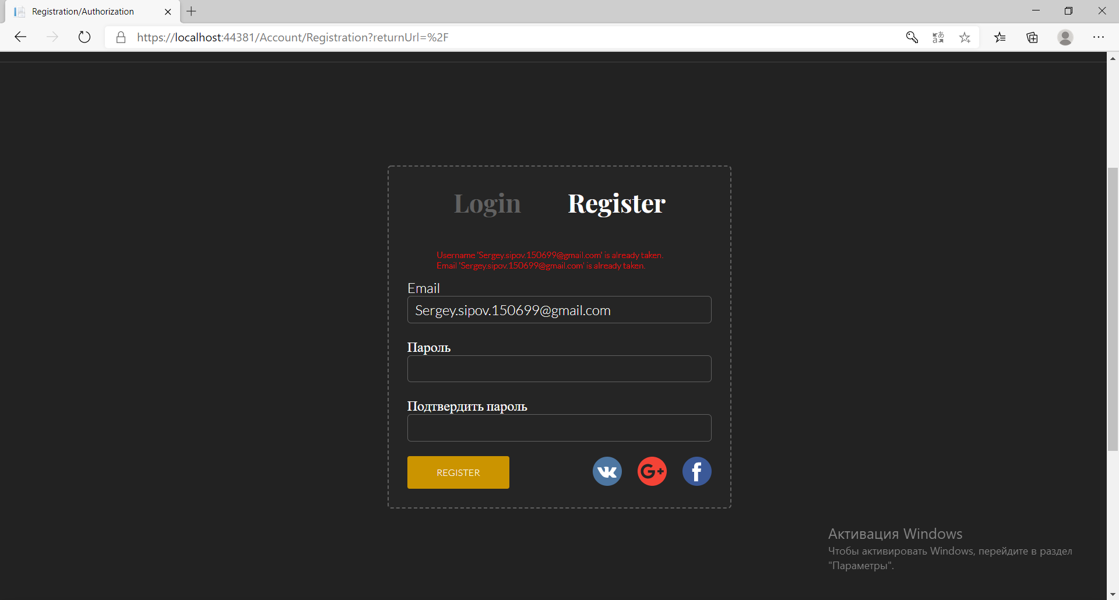

Рисунок 5.1 ­– Регистрация с существующим E-mail

Тест 2 показал, что при регистрация с не занятым E-mail, происходил переход на страницу авторизации, что изображено на рисунке 5.2.

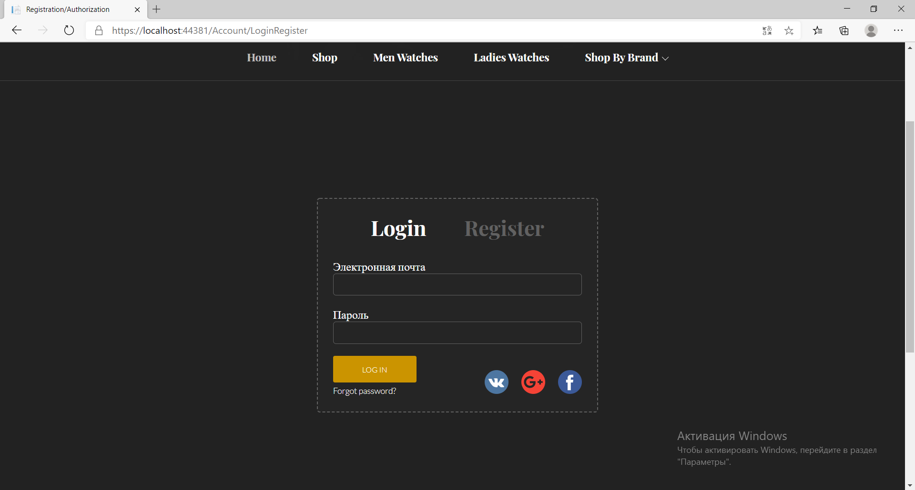

Рисунок 5.2 – Регистрация с несуществующим E-mail

Тест 3 показал, что при входе не существующего пользователя, выдавалась ошибка «Неверный логин и(или) пароль», что изображено на рисунке 5.3.

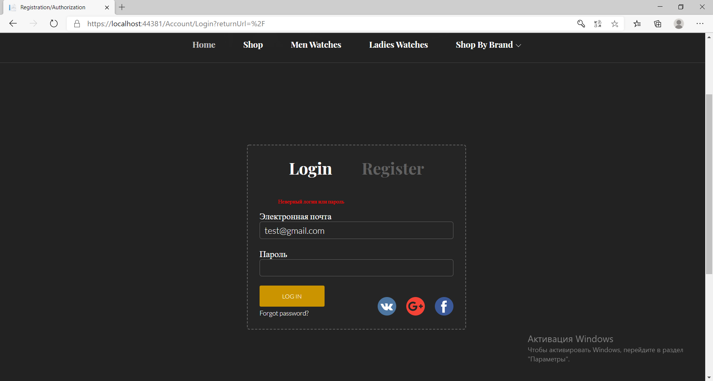

Рисунок 5.3 – Вход не существующего пользователя

Тест 4 показал, что при входе существующего пользователя, происходила авторизация и нас перенаправляла на главную страницу, что изображено на рисунке 5.4.

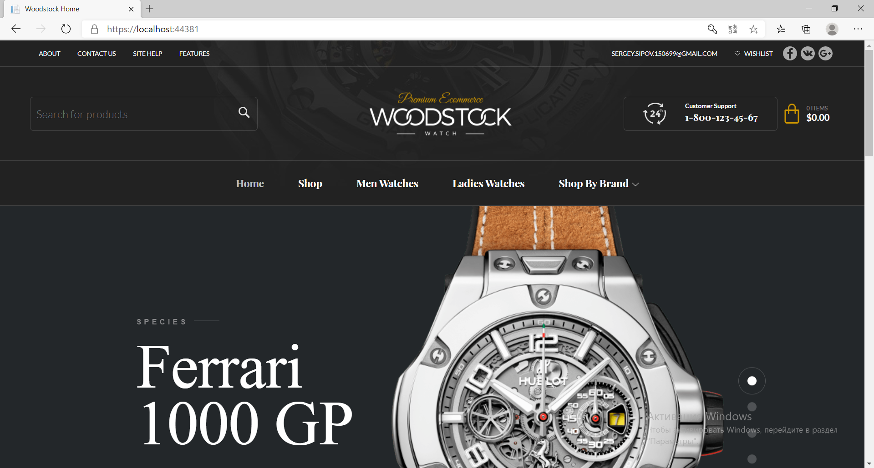

Рисунок 5.4 – Вход существующего пользователя

Тест 5 показал, что запуске программы в Mozilla Firefox, интерфейс оставался прежним, что изображено на рисунке 5.5.

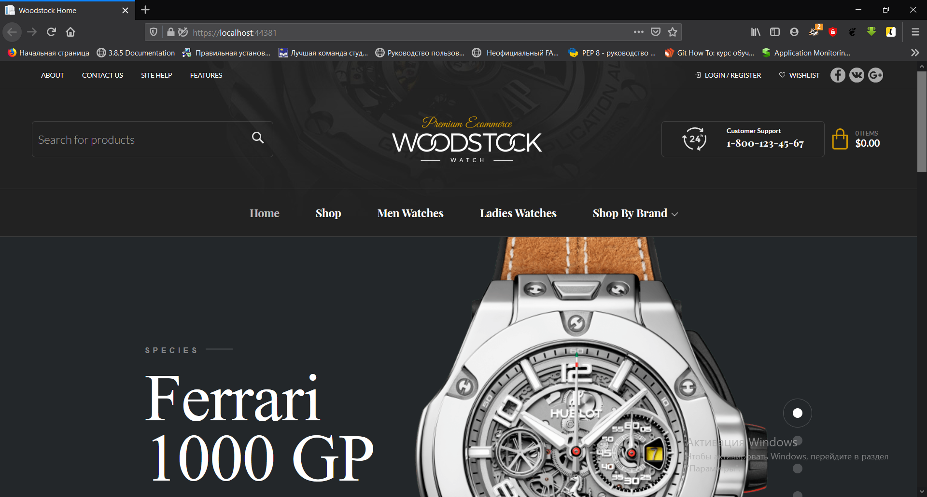

Рисунок 5.5 – Запуск программы в Mozilla Firefox

Тест 6 показал, что при переходе на станицу «ShoppingCart» не авторизованным пользователем, нас перенаправляло на станицу авторизации, что изображено на рисунке 5.6.

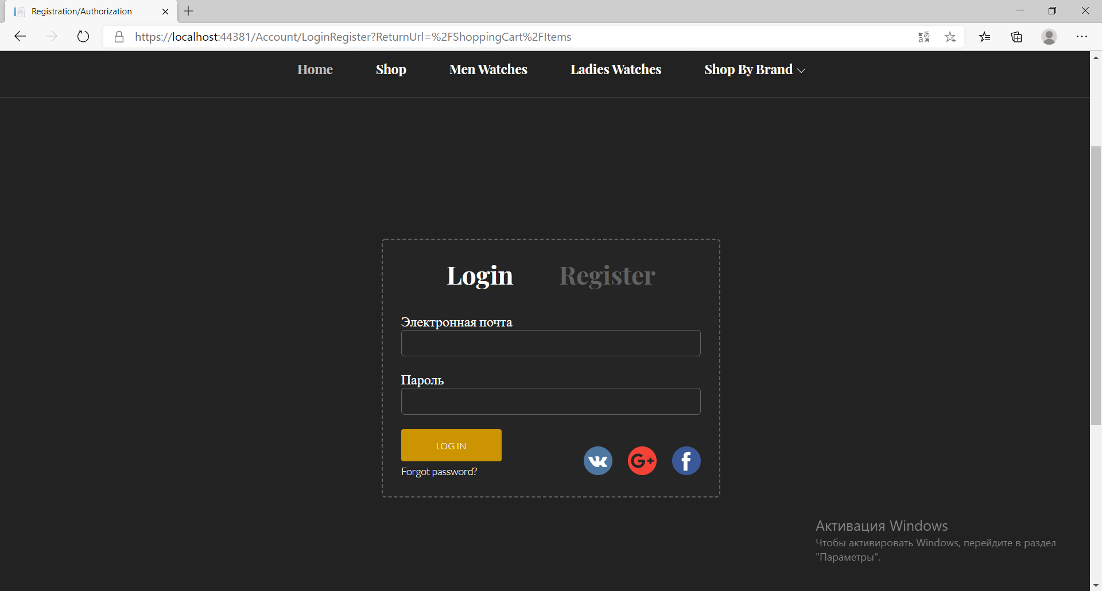

Рисунок 5.6 – Переход на станицу «ShoppingCart» не авторизованным пользователем

Тест 7 показал, что при фильтрации часов по цене по возрастанию сначала будут выводиться самые дешевые часы, что изображено на рисунке 5.7.

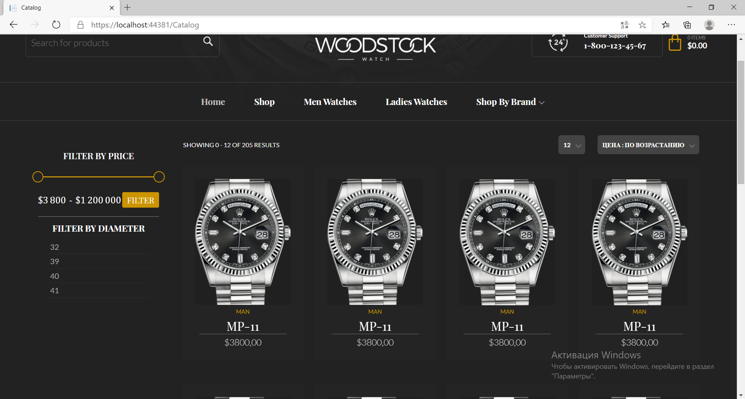

Рисунок 5.7 – Фильтрация часов по цене по возрастанию

Тест 8 показал, что при фильтрации часов по цене по убыванию сначала будут выводиться самые дорогие часы, что изображено на рисунке 5.8.

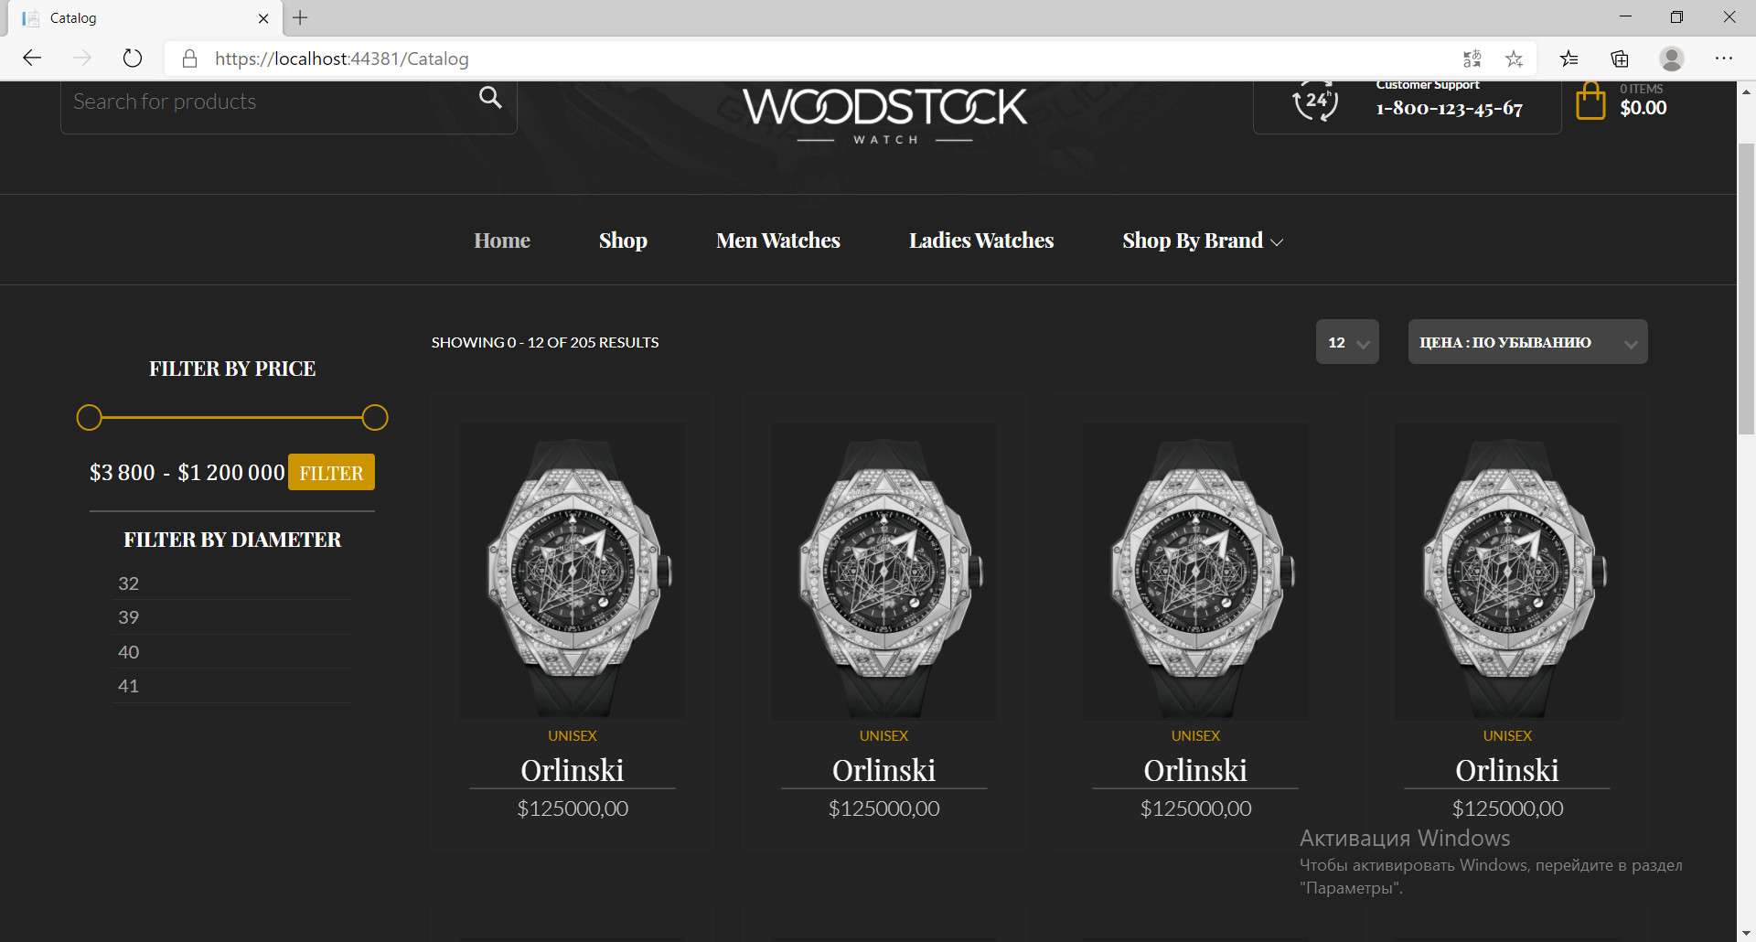

Рисунок 5.8 – Фильтрация часов по цене по убыванию

Тест 9 показал, что при нажатии кнопки «Add to cart» часы будут добавлены в корзину, что изображено на рисунке 5.9.

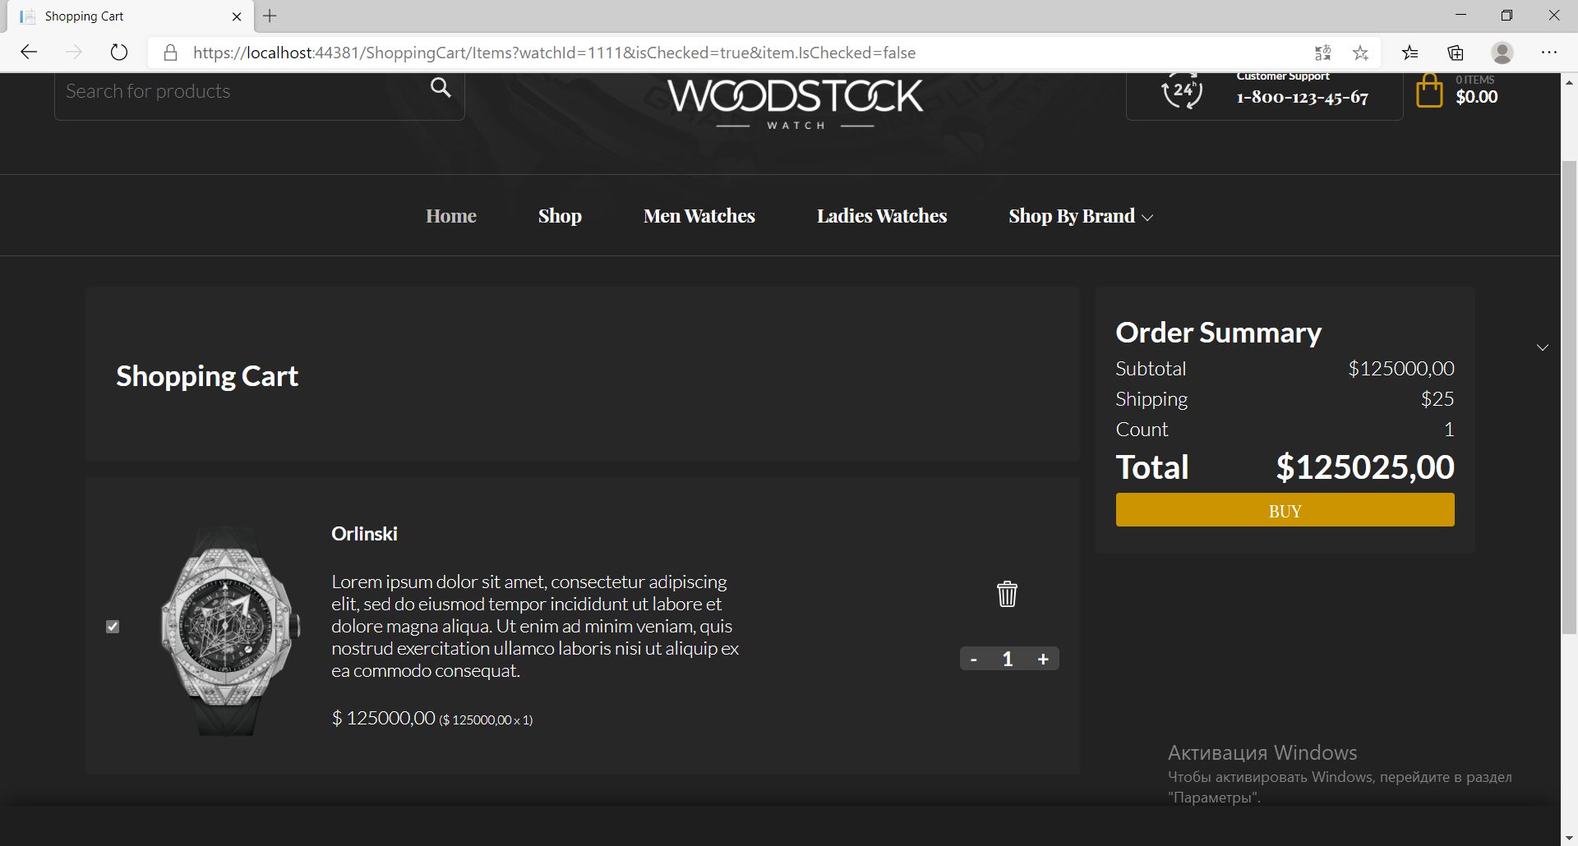

Рисунок 5.9 – Добавление в корзину

Тест 10 показал, что при нажатии кнопки «Buy» в корзине часы будут добавлены в заказ, что изображено на рисунке 5.10.

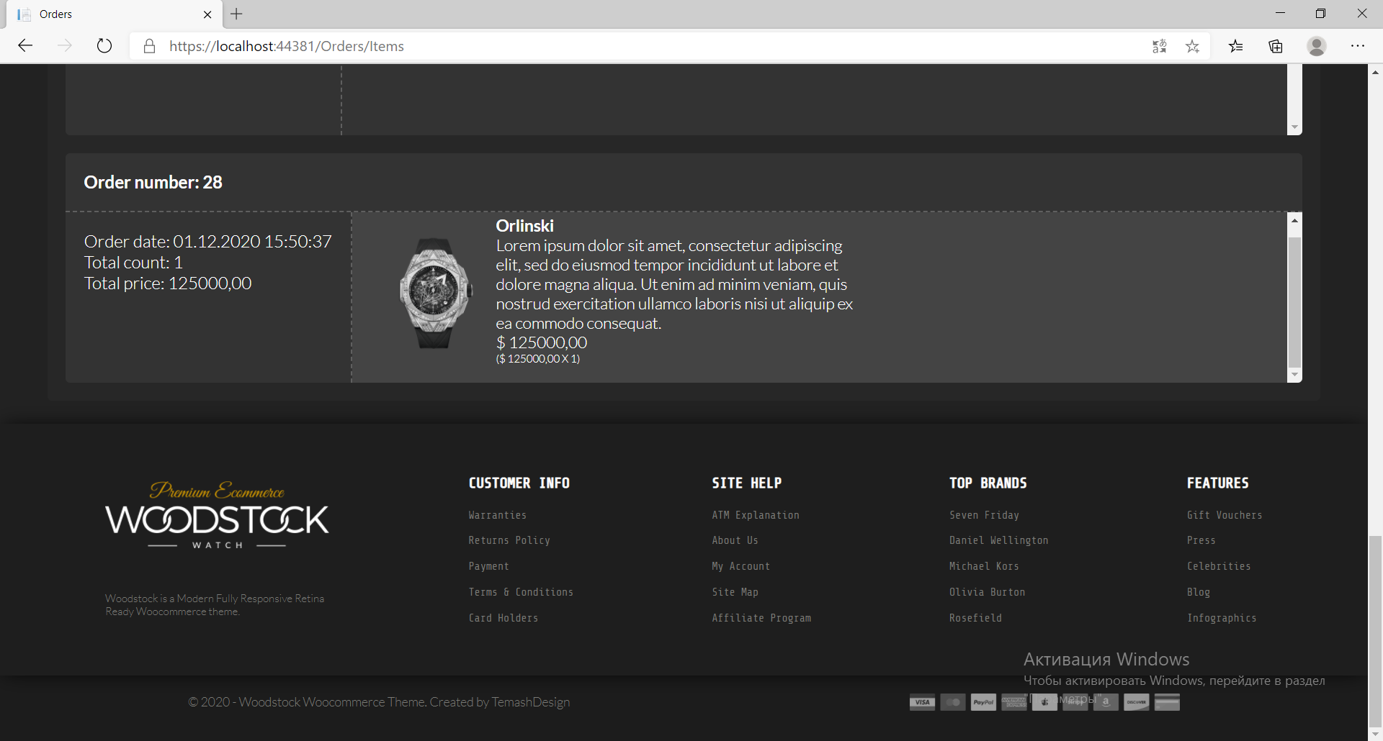

Рисунок 5.10 – Оформление заказа

Тест 11 показал, что при выходе из профиля, пользователя перенаправило на главную страницу, что изображено на рисунке 5.11.

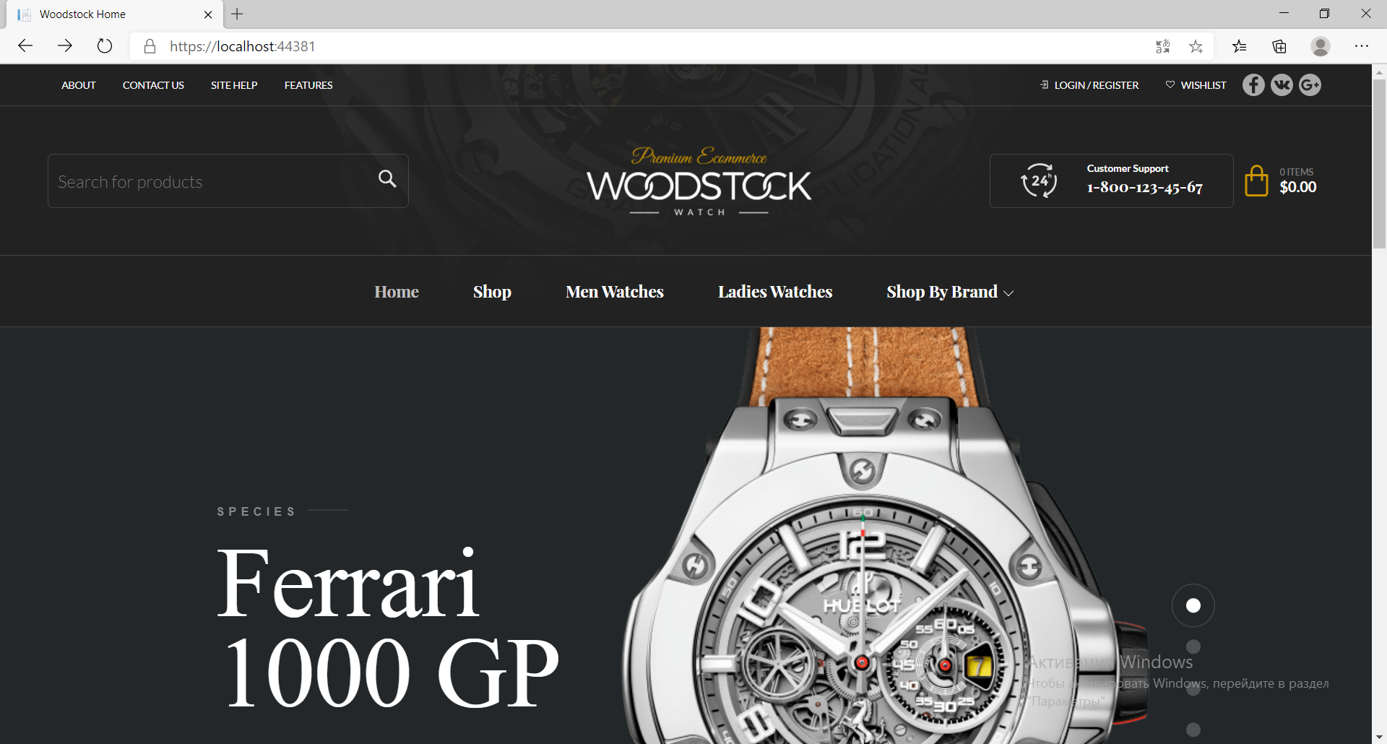

Рисунок 5.11 – ­Выход из профиля

1. **Описание применениЯ ПРОГРАММЫ**

## 6.1 Назначение программы и условия применения

Данное программное средство предназначено для облегчения работы розничного интернет-магазина по продаже часов.

Минимальные системные требования – это набор условий, необходимых для возможности запуска и работы программного продукта. Однако, наличие минимальных системных требований не отменяет возможность запуска ПО на компьютерах, которые по характеристикам слабее минимальных.

Минимальные системные требования:

1. 1,8 ГГц или более быстрый процессор. Рекомендуется четырехъядерный или лучше.
2. 2 ГБ ОЗУ. Рекомендуется 8 ГБ.
3. Место на жестком диске: от 800 МБ до 5 ГБ свободного места.
4. Скорость жесткого диска: для повышения производительности установите Windows и Visual Studio на твердотельный диск (SSD).
5. Видеокарта, поддерживающая минимальное разрешение экрана 720p.
6. Google Chrome, Яндекс, Microsoft Edge.
   1. **Описание работы программы**

При запуске сайта загружается страница «Home», на которой отображено навигационное меню, кнопка для регистрации и авторизации, кнопка для перехода в корзину, что изображено на рисунке 6.1.

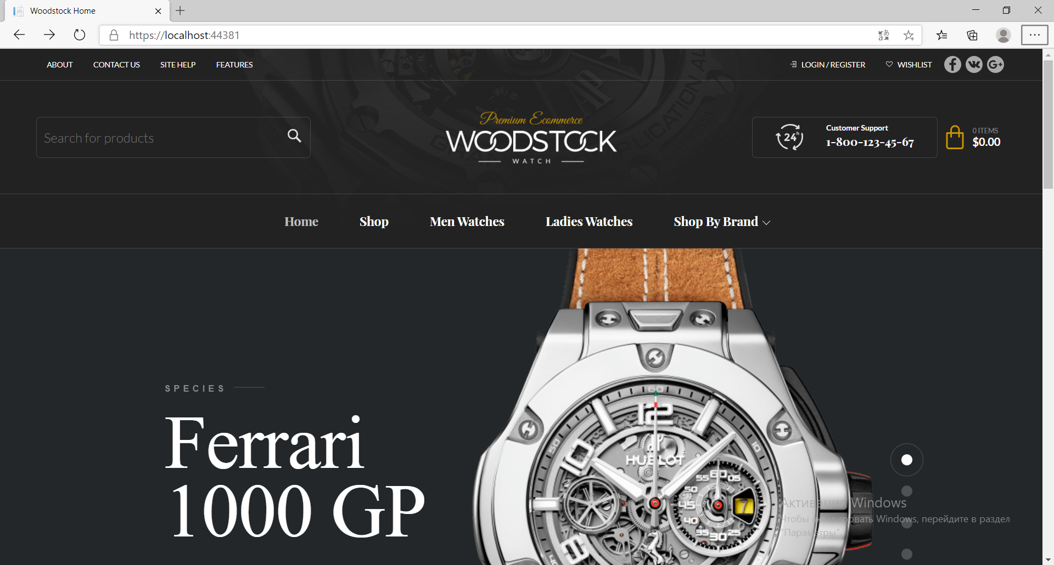

Рисунок 6.1 – Стартовая страница

При нажатии на кнопку «Shop» происходит переход на страницу с каталогом часов, что изображено на рисунке 6.2.

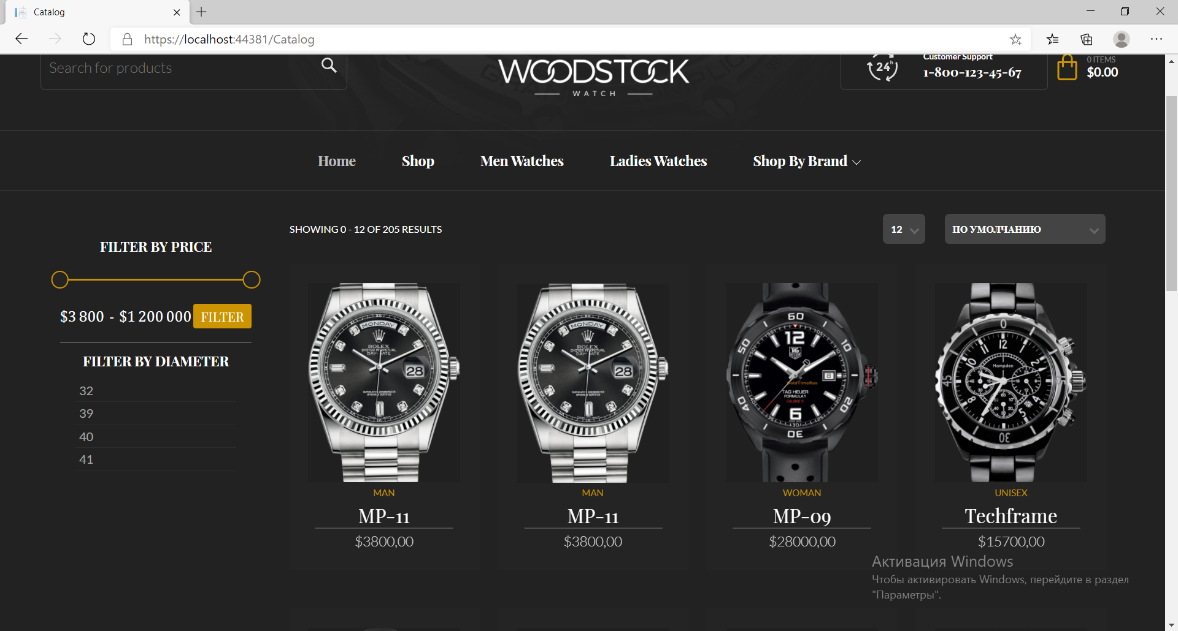

Рисунок 6.2 – Каталог часов

При нажатии на ссылку «Mens Watches» происходит переход на страницу с каталогом мужских часов, что изображено на рисунке 6.3.

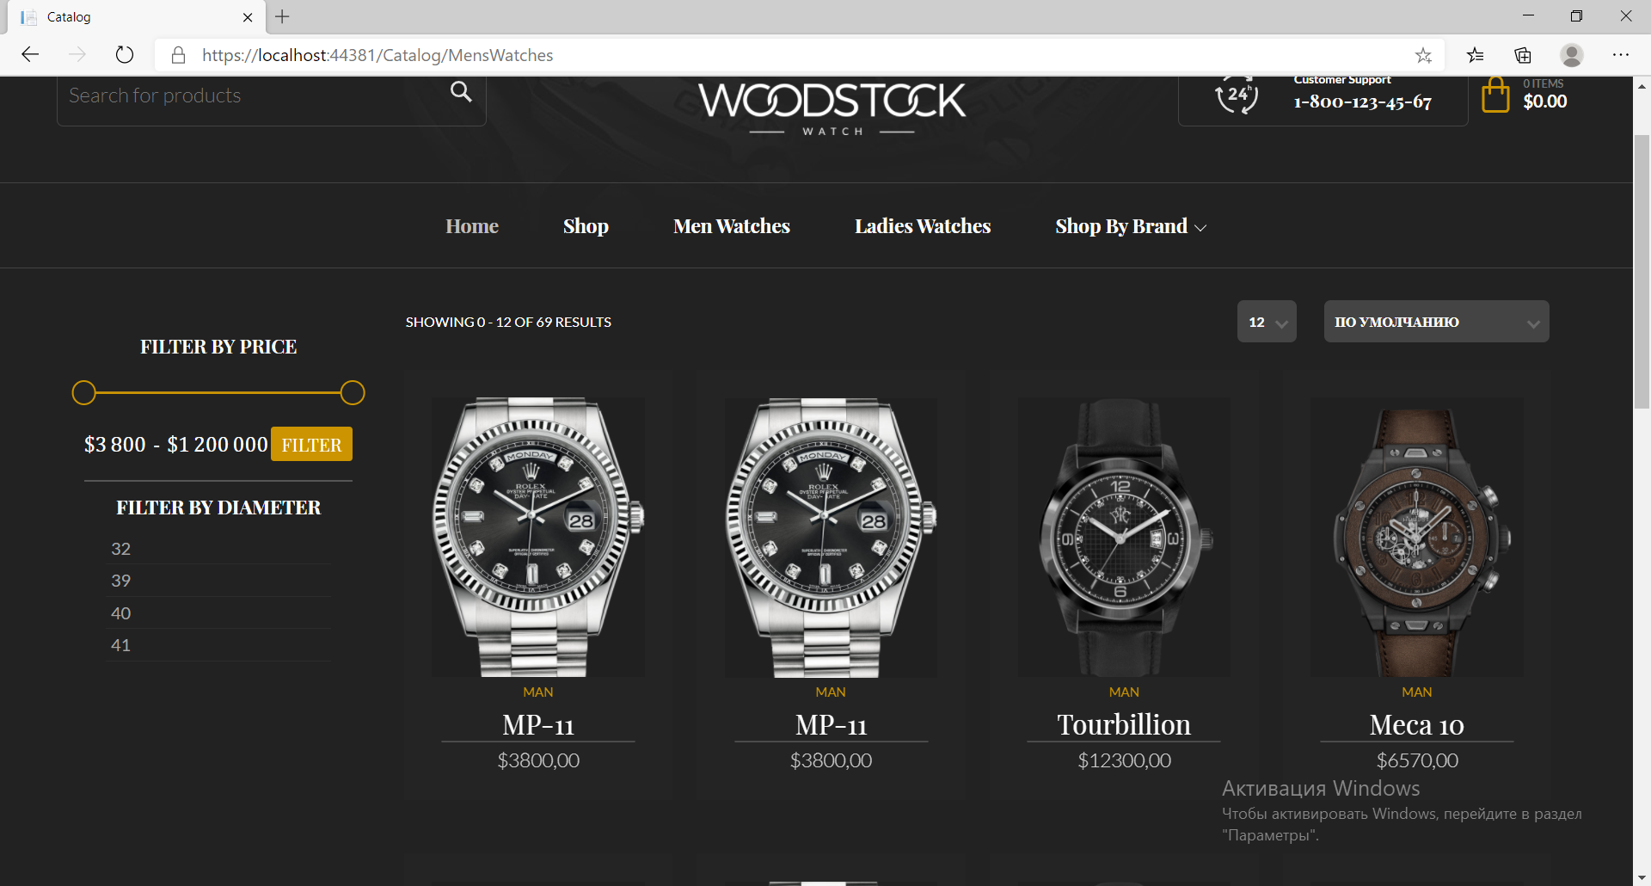

Рисунок 6.3 – Каталог мужских часов

При нажатии на ссылку «Ladies Watches» происходит переход на страницу с каталогом женских часов, что изображено на рисунке 6.4.

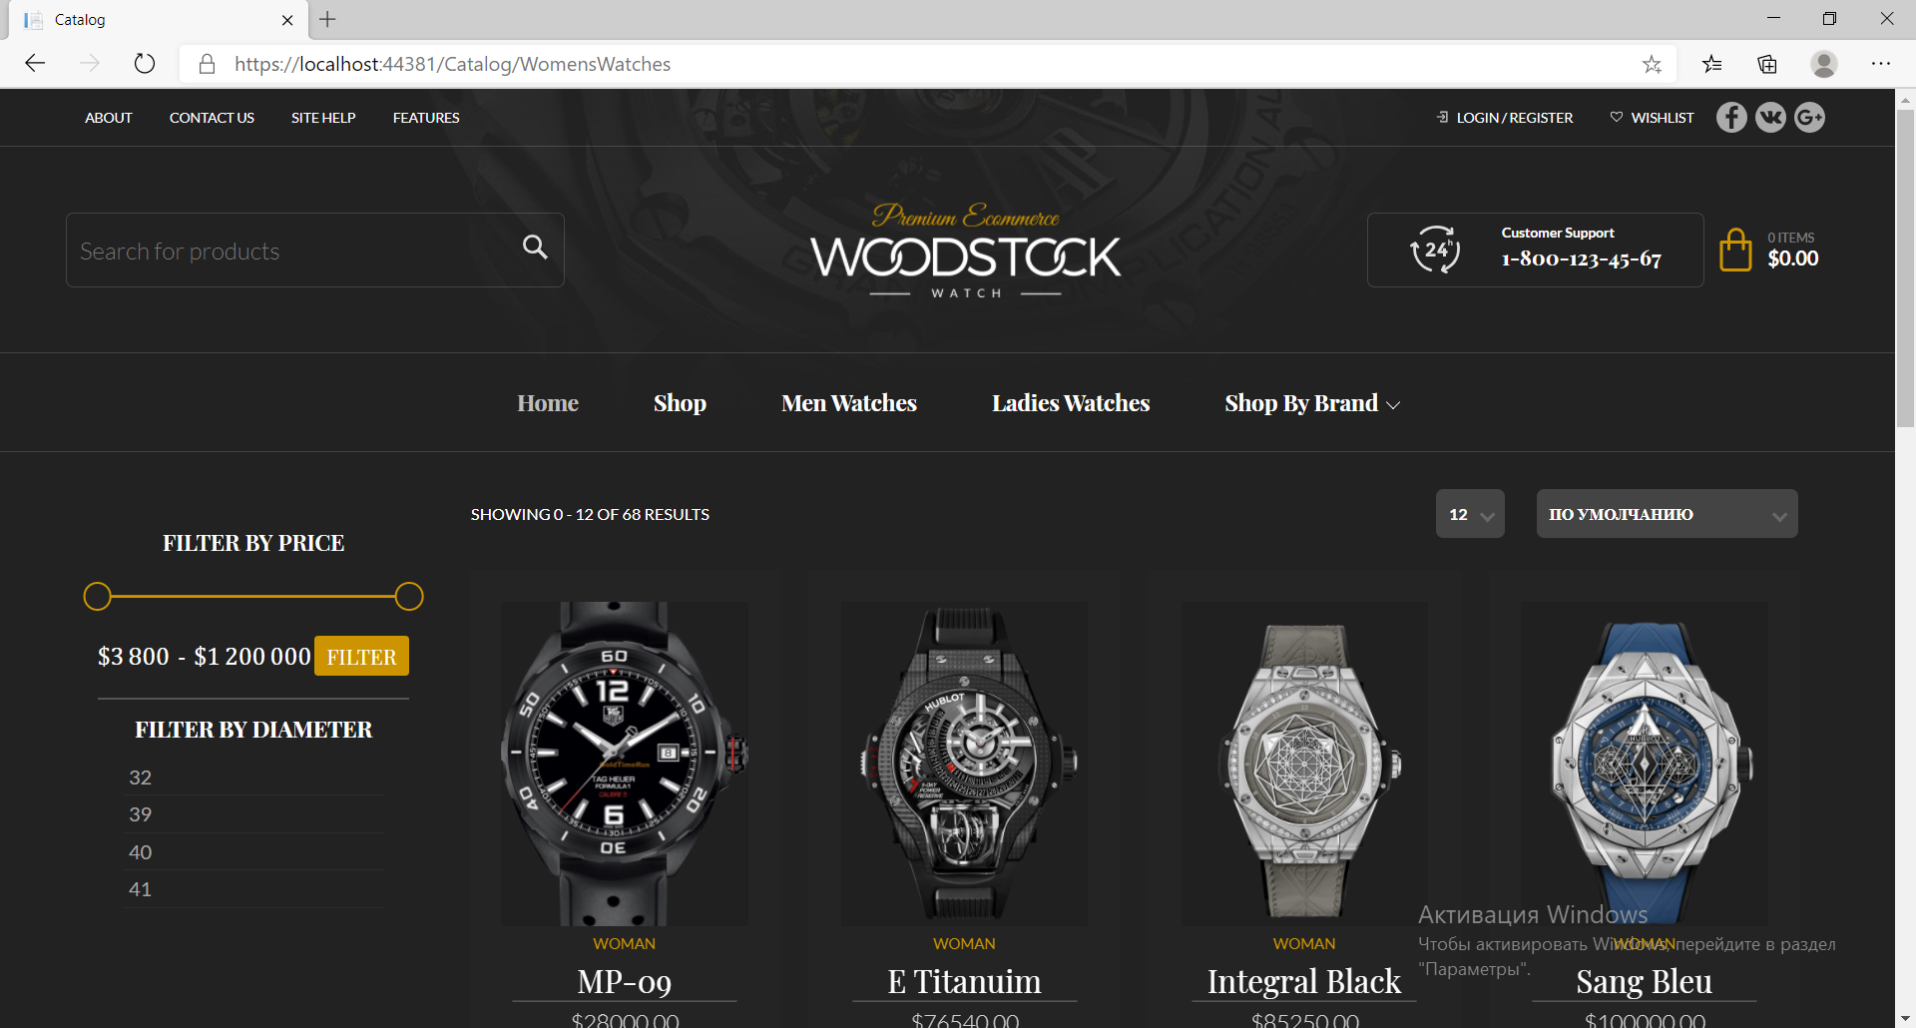

Рисунок 6.4 – Каталог женских часов

При наведении курсора мыши на часы в каталоге, они разворачиваются на 180 градусов, и с обратной стороны будет выведено подробное описание товара и кнопка «Add to cart», при нажатии на которую товар будет добавлен в корзину, что изображено на рисунке 6.5.

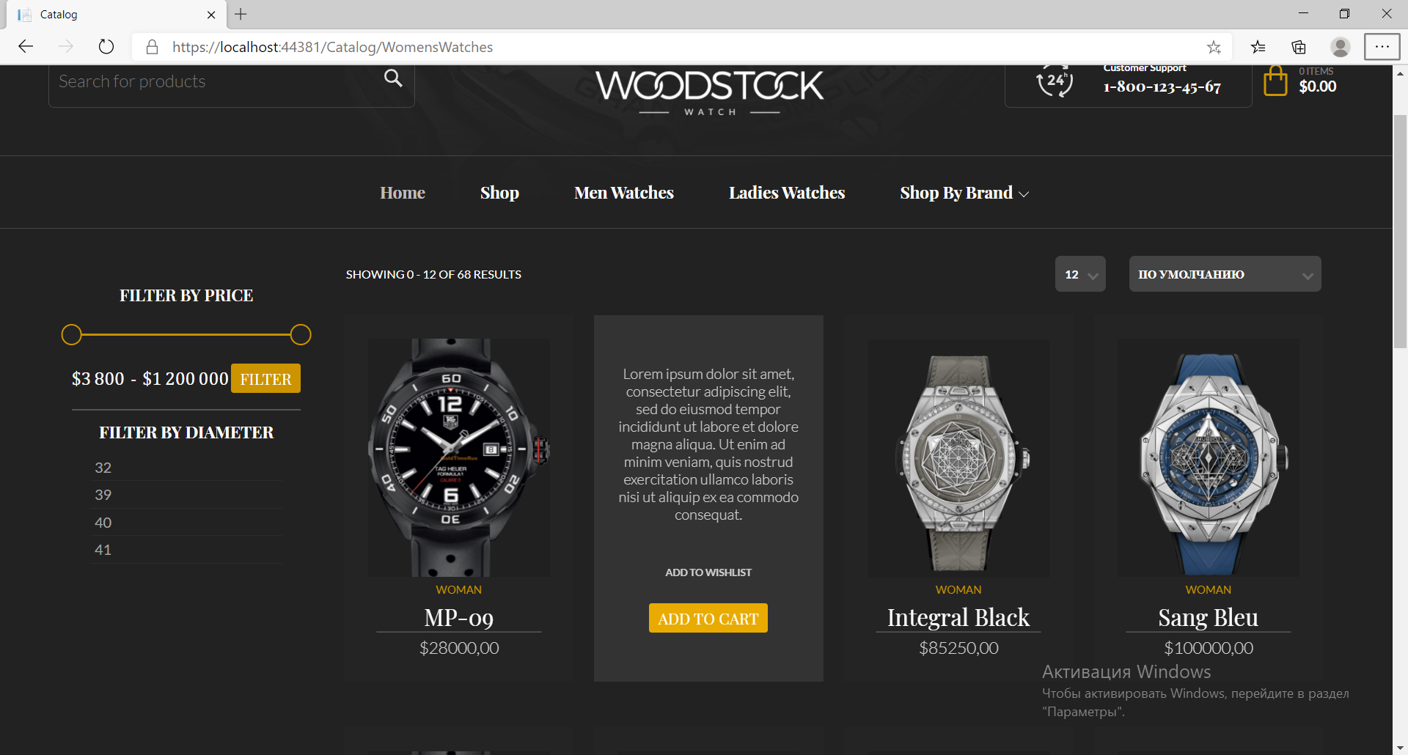

Рисунок 6.5 – Информаия о часах

При нажатии на кнопку «По умолчанию» появляется выпадающее меню, в котором можно выбрать параметр сортировки, что изображено на рисунке 6.6.

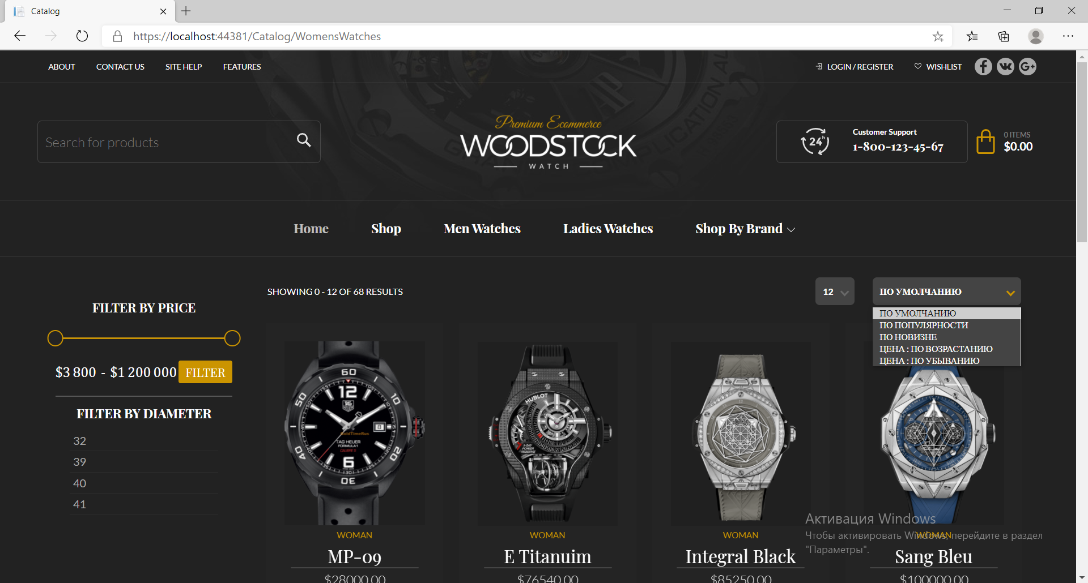

Рисунок 6.6 – Фильтрация в каталоге

При нажатии на кнопку «12» появляется выпадающее меню, в котором можно выбрать количество элементов на странице, что изображено на рисунке 6.7.

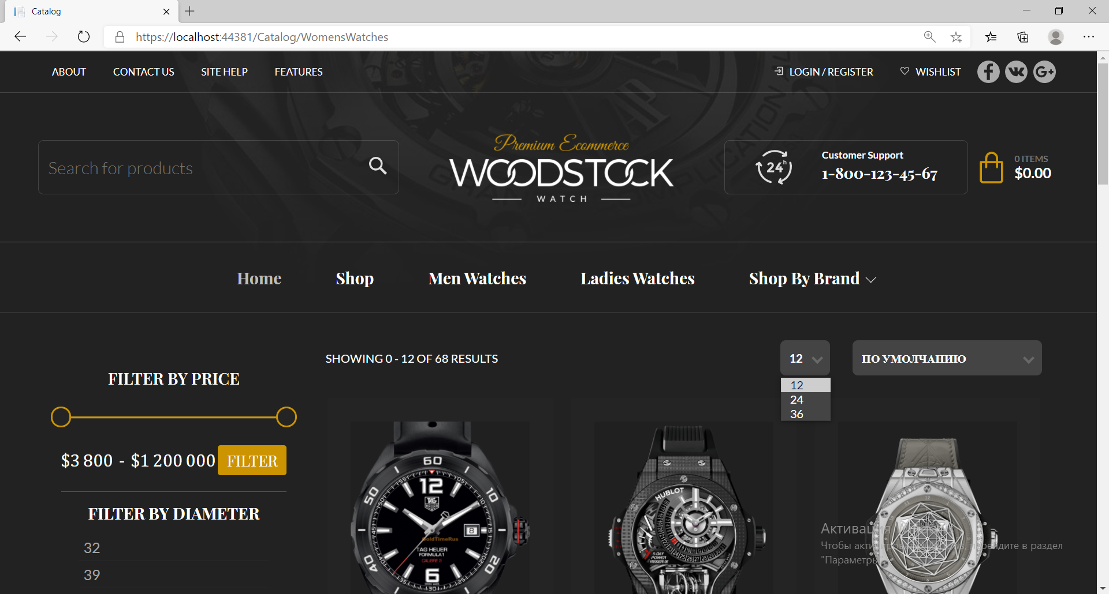

Рисунок 6.7 – Сброс фильтраций дегустаций

Внизу страницы расположены кнопки для перехода по содержимому, при нажатии на которые будет выгружаться следующий пакет данных, что изображено на рисунке 6.8.

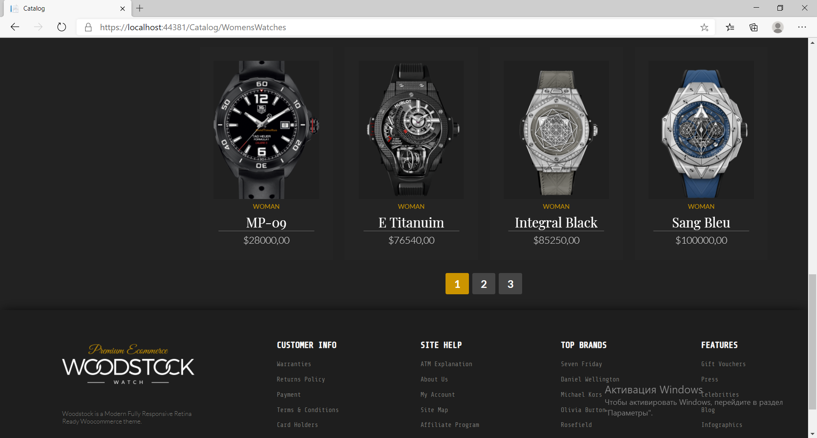

Рисунок 6.8 – Пагинация на странице

При нажатии на ссылку «Login/Register» в правом верхнем углу страницы пользователь перейдет на страницу ргеистрации и авторизации, что изображено на рисунке 6.9.

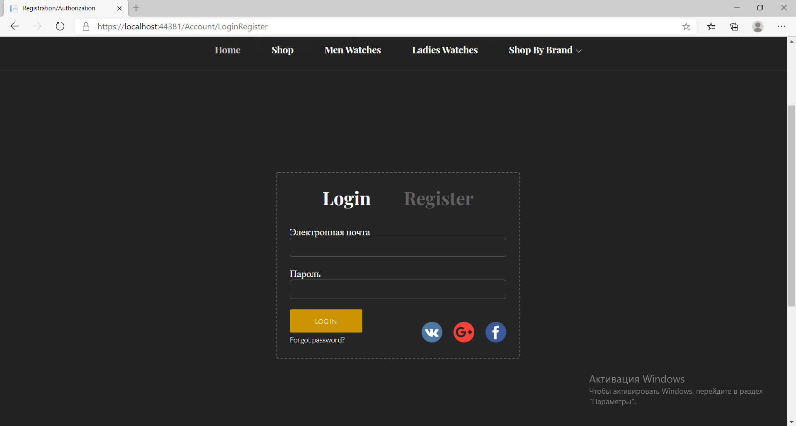

Рисунок 6.9 – Страница авторизации и регистрации

При нажатии на кнопку Register страница перейдет в режим реигстрации, что изображено на рисунке 6.10.

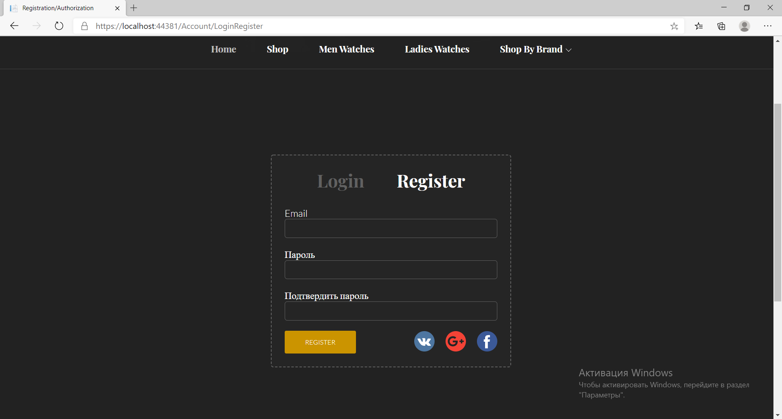

Рисунок 6.10 – Форма для регистрации

В правом нижнем углу формы имеются три иконки, позволяющие войти или зарегистрироваться в системе через сторонние ресурсы, при нажатии на которую произойдет переадресация на соответствующий ресурс, что изображено на рисунке 6.11.

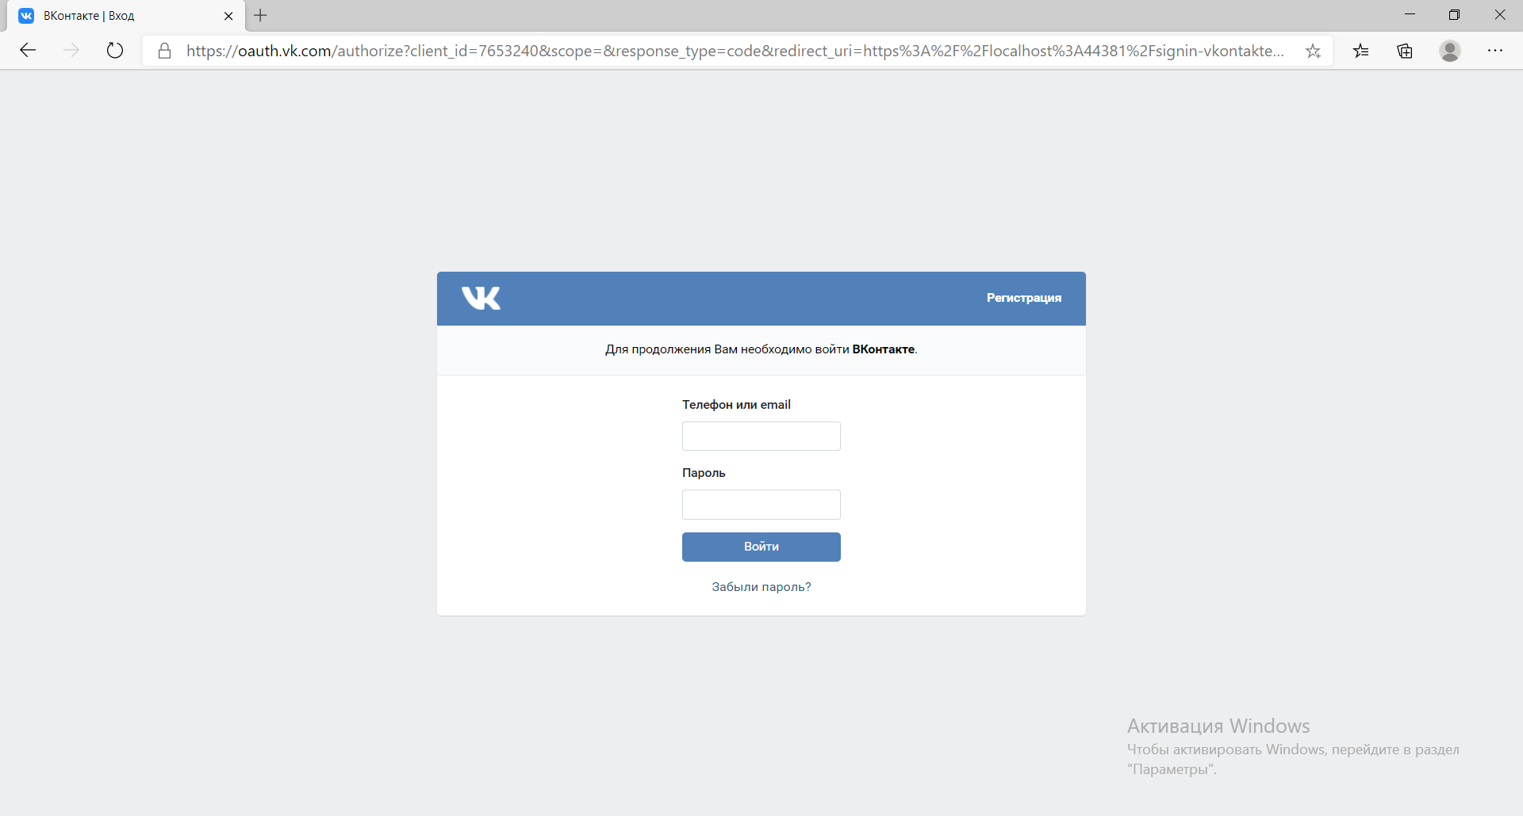

Рисунок 6.11 – Вход через сторонний ресурс

На вкладке «Login» надо заполнить два поля: логин и пароль. Длина пароля должна составлять минимум 8 символов. При нажатии на кнопку «Войти», идет проверка на заполнение полей, если поля не содержат информацию, то возле незаполненного поля будет надпить «Не указан E-mail» или «Не указан пароль», что изображено на рисунке 6.12.

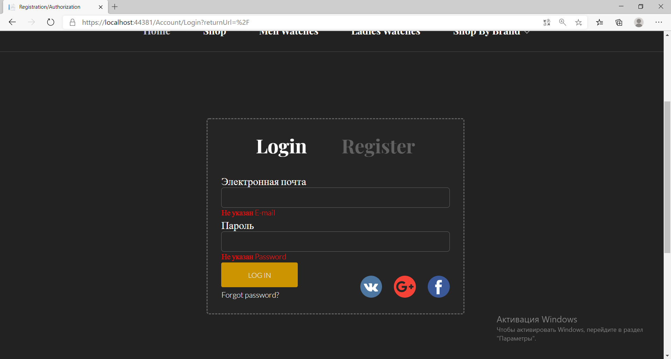

Рисунок 6.12 – Не указаны данные

Если поля корректно заполнены, то проверяется существование пользователя с данным логином и паролем. Если пользователь не существует, по выведется «Некорректный логин и(или) пароль», что изображено на рисунке 6.13.

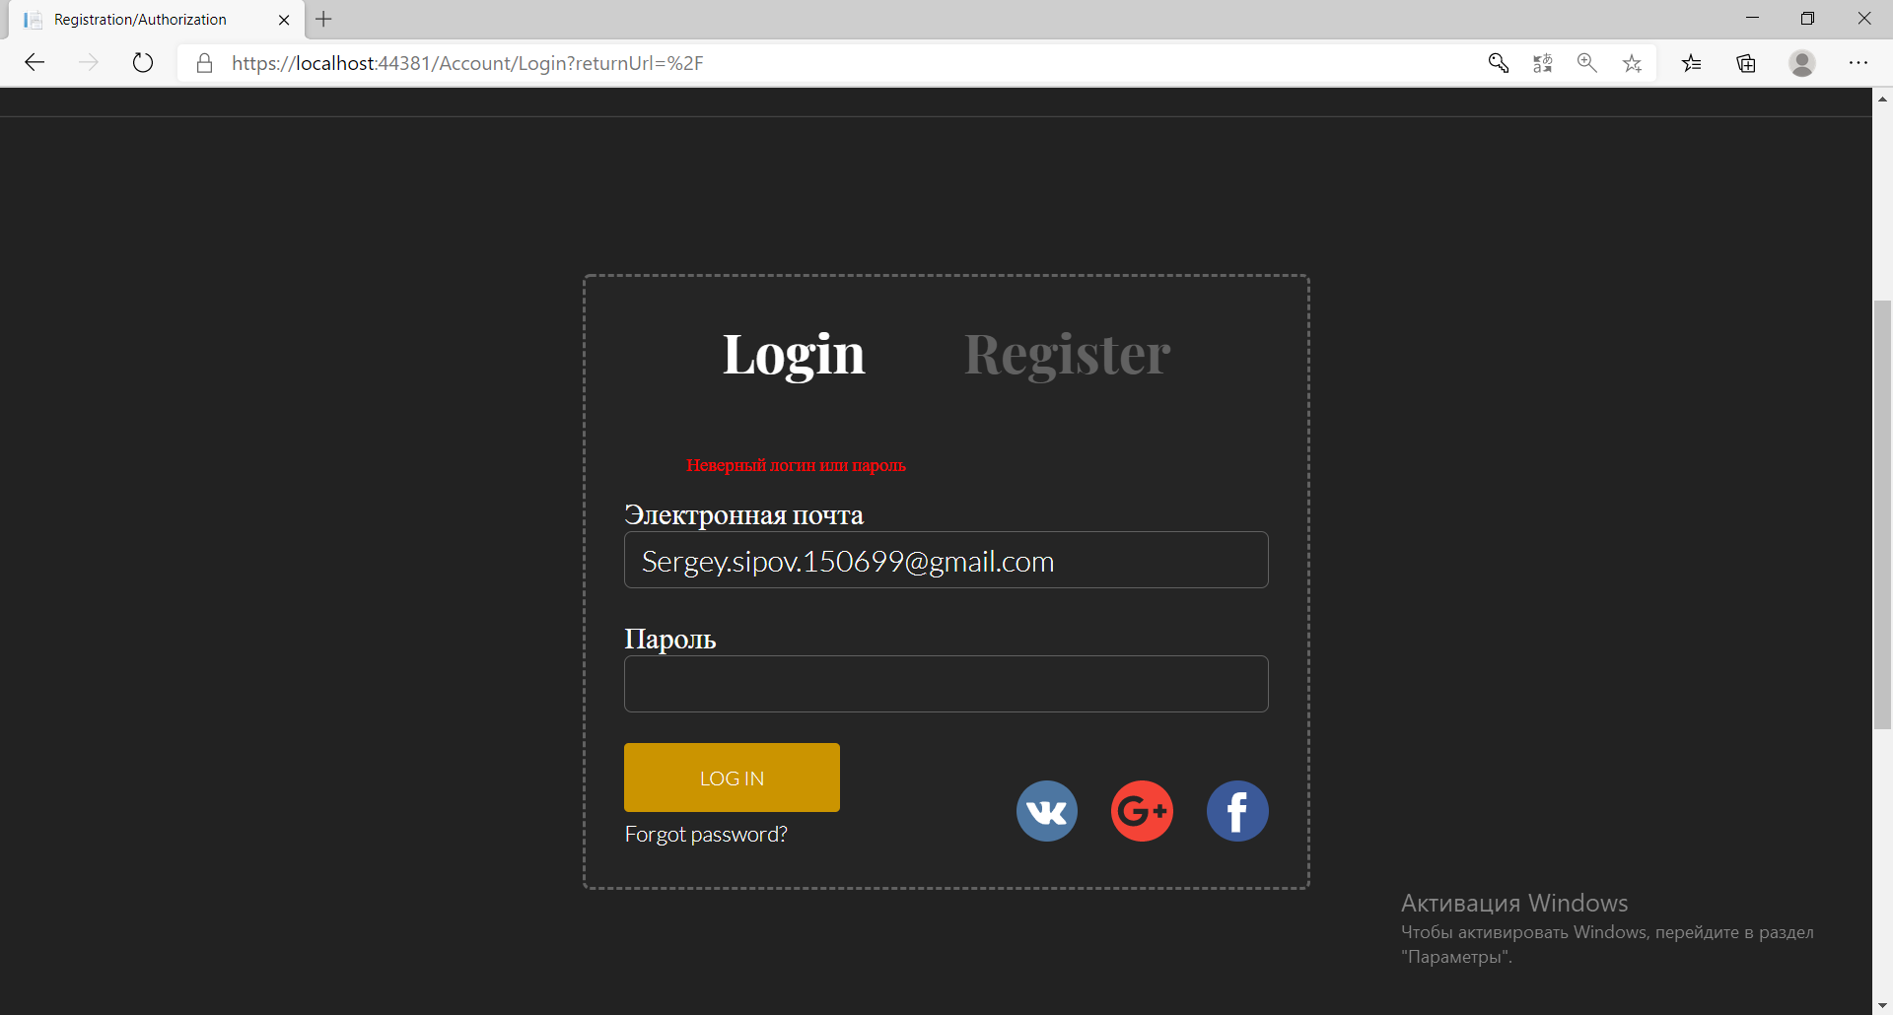

Рисунок 6.13 – Некорректны данные

На форме регистрации при нажатии кнопки «Register» происходит валидация полей, и в случае, если данные введены некорректно будет выведено соответствующее сообщение, что изображено на рисунке 6.14.

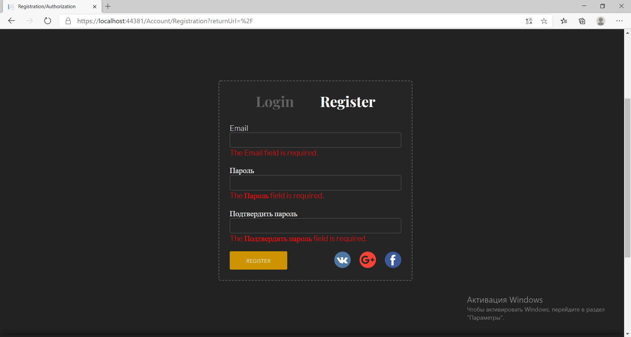

Рисунок 6.14 – Некорректные данные

Если при нажатии кнопки «Register» пароли не совпадают, будет выведено соответствующее сообщение об ошибке, что изображено на рисунке 6.15.

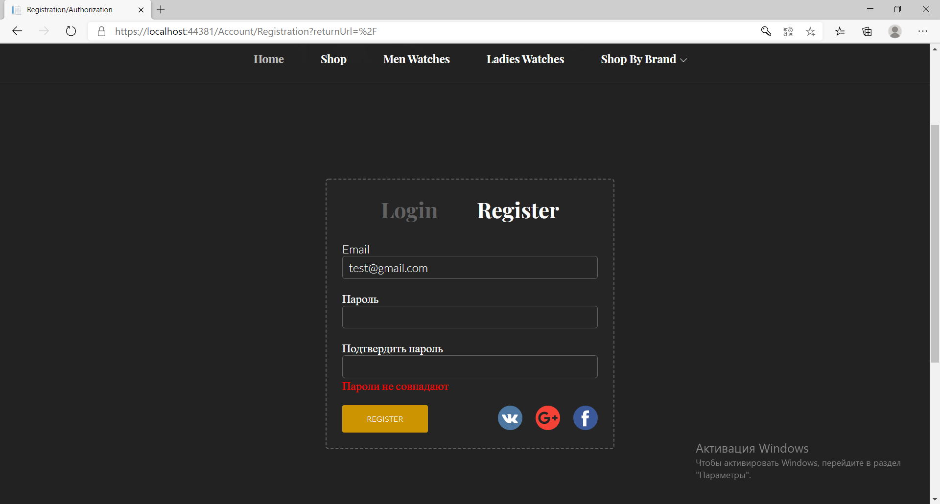

Рисунок 6.15 – Разные пароли

Если Email уже занят, то при нажатии на кнопку «Register» выведется соответствующее сообщение, что изображено на рисунке 6.16.

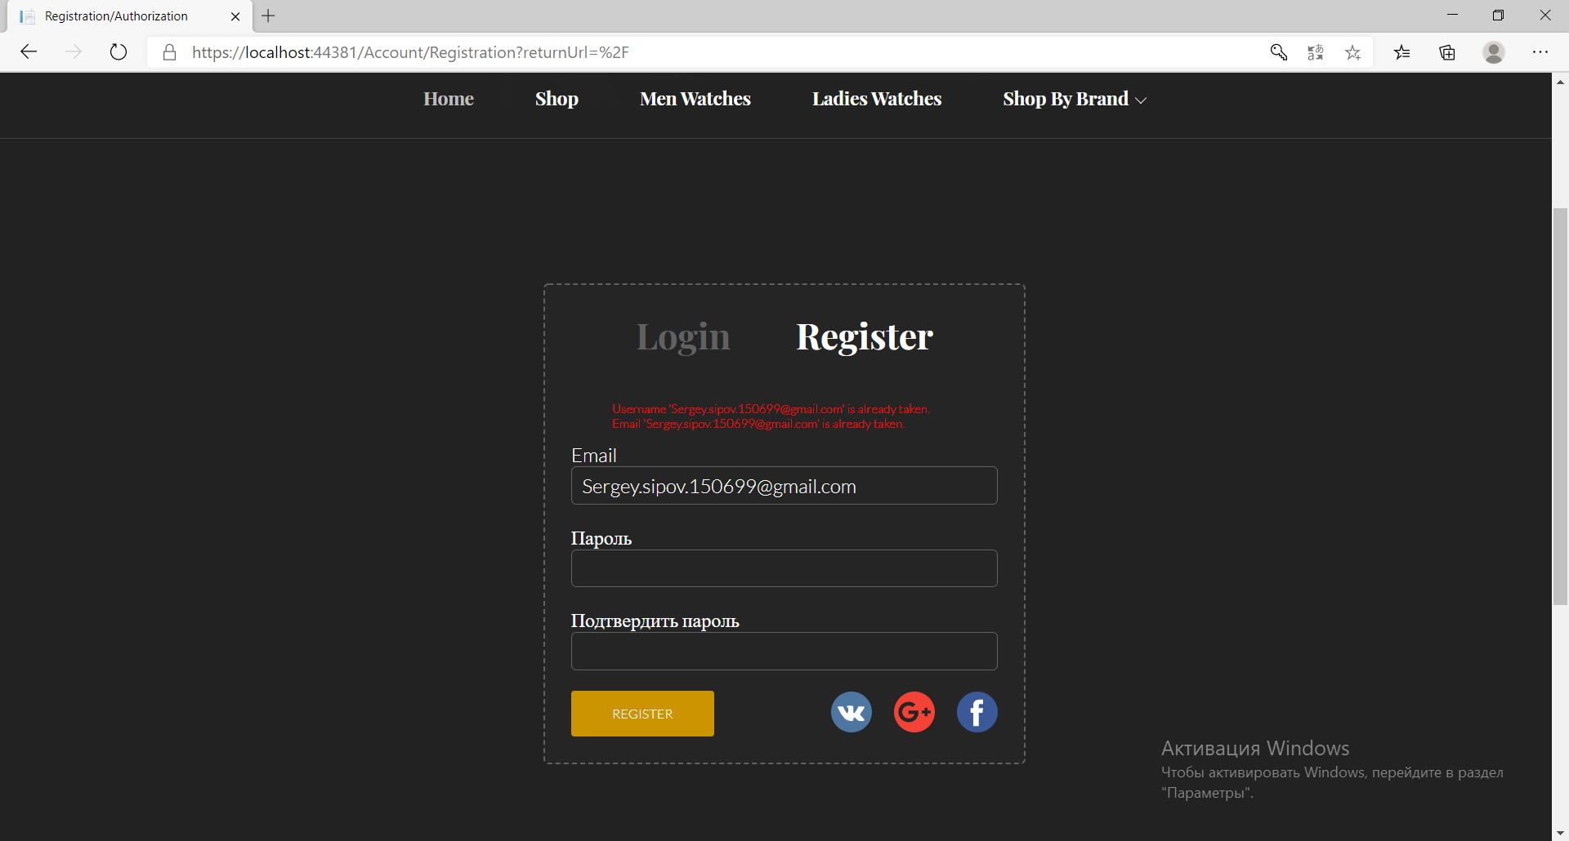

Рисунок 6.16 – Email занят

При успешной регистрации или авторизации пользователь возвращается на страницу с которой произошел переход, в правом верхнем углу появляется логин пользователя при наведении на который отображается выпадающий список со ссылками на страницы «ShoppingCart», «Orders» и кнопкой «Exit» для выхода из профиля, что изображено на рисунке 6.17.

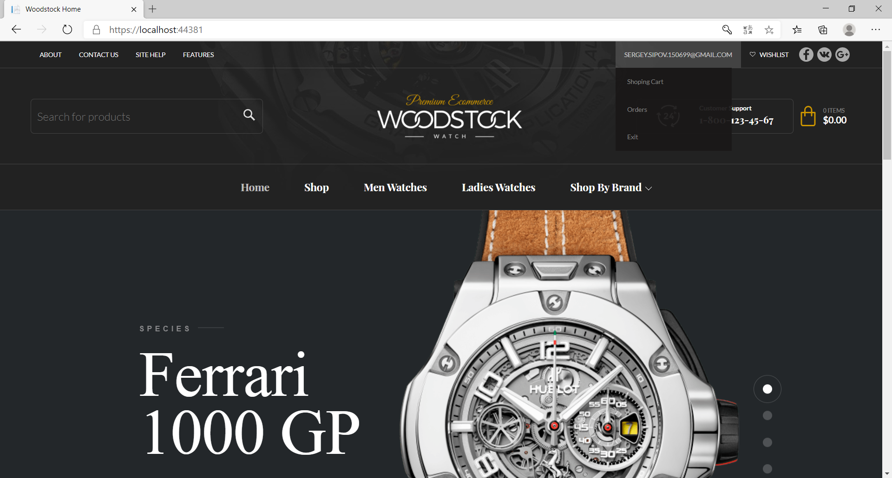

Рисунок 6.17 – Авторизованный пользователь

При нажатии на иконку «Корзины» или в выпадающем меню на кнопку «ShoppingCart» для авторизованного пользователя он сможет перейти в корзину для просмотра ее содержимого, что изображено на рисунке 6.18.

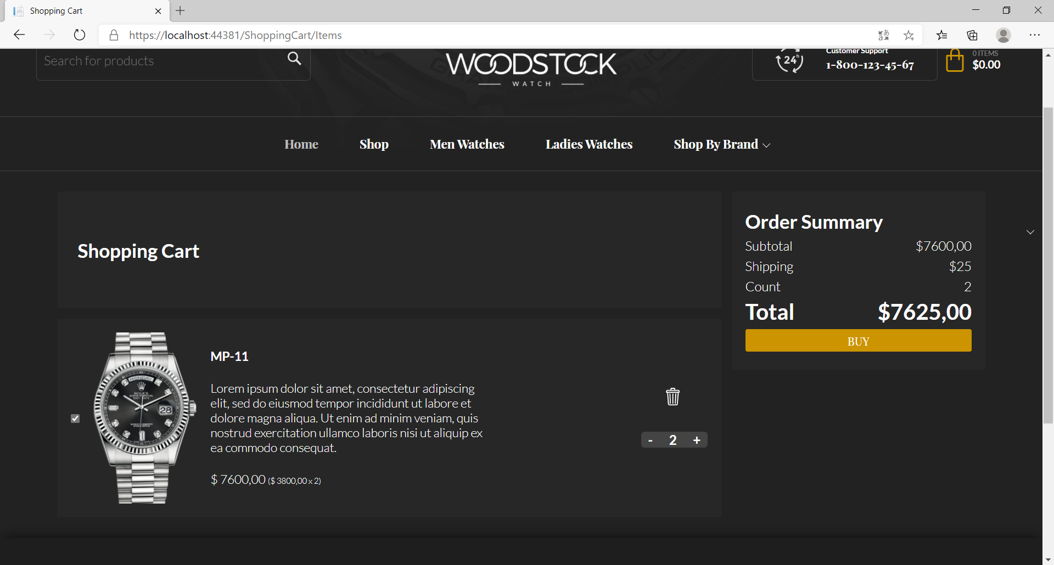

Рисунок 6.18 – Корзина

При нажатии на чекбокс возле каждого товара он должен стать отслеживаемым и его стоимость должна быть выведена в окне «Order Summary», в котором представлена общая стоимость и количество часов, что изображено на рисунке 6.19.

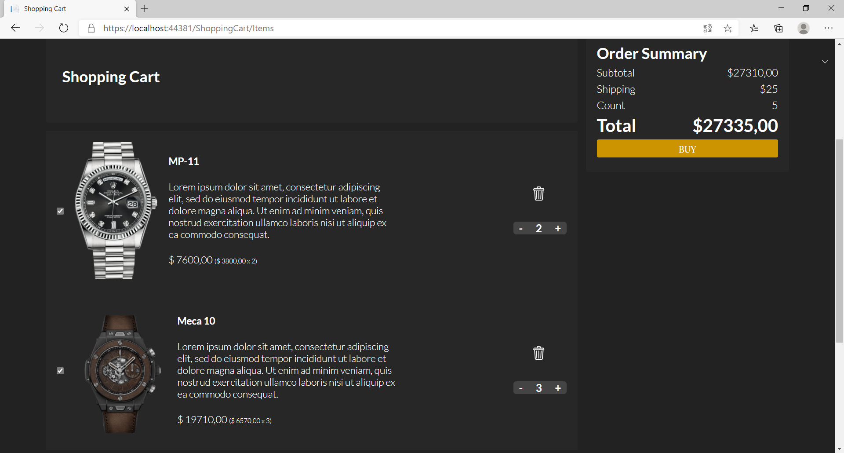

Рисунок 6.19 – Стоимость отслеживаемых товаров в корзине

При нажатии на кнопку «Buy» происходит добавление отслеживаемых товаров в корзину, что изображено на рисунке 6.20.

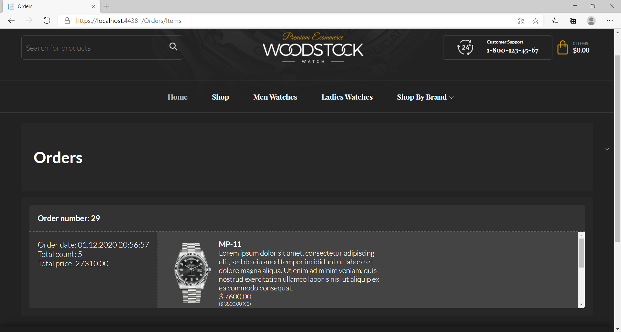

Рисунок 6.20 – Корзина

При нажатии на кнопку «Exit», пользователь выходит из своего профиля, происходит переход на страницу «Home», исчезает логин пользователя с возможностью просмотра выпадающего меню и вместо него появляется ссылка «Login/Register», что изображено на рисунке 6.21.

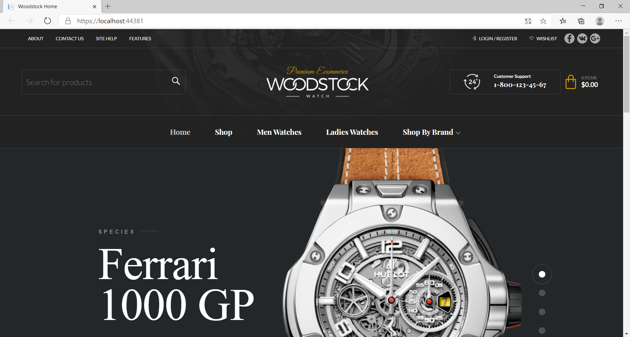

Рисунок 6.21 – Выход из профиля

**Заключение**

Одной из основных проблем, с которыми сталкиваются магазины розничной торговли (и магазины по продаже часов в частности) является нежелание или невозможность человека потратить необходимое количество сил, времени и энергии для того, чтобы отправится в магазин и подобрать для себя часы, которые соответствуют желаемым параметрам, имея при этом вероятность значительно выше нуля вовсе не найти желаемое и потратить впустую вышеуказанные невосполнимые ресурсы, и в добавок к этому получить еще и испорченное настроение от неудавшейся покупки. Оставлять негативные эмоции у своих покупателей – это крайне негативный фактор для повышения продаж. Для решения данной проблемы был разработан интернет-магазин «Woodstock», основной задачей которго является предоставление максимально полной и точной информации потенциальному клиенту в кратчайшие сроки, где бы он не находился.

Для реализации данной задачи были использованы технологии ASP NET Core с применение паттерна MVC на трехуровневой архитектуре, на основе которой разработан интерфейс программного продукта. Системой управления базой данных выступает MS SQL Server. Технологией доступа к базе данных выступать Entity Framework Core. Данная система эффективно решает проблему, связанную с обработкой и хранением информации, используемой для сайта. Программное средство разработано на языке программирования C#, в среде разработки Visual Studio 2019, база данных была разработана на языке SQL в среде разработки Microsoft SQL Server Management Studio 18. Было проведено исследование компонентов программной среды Core и ее взаимодействия с моделью данных Entity Framework через MVC паттерн, которые использовались при создании программы, также использовалось множество процедур и функций.

При выполнении курсовой работы:

1. Были систематизированы знания в области программирования с использованием языка С# и SQL.
2. Изучены паттерны MVC, Repository, UnitOfWork.
3. Углублены знания, умения и навыки в области разработки программ в среде Visual Studio 2019 и Microsoft SQL Server Management Studio 18.
4. Сформированы умения и навыки самостоятельной организации исследовательской работы.
5. Изучены современные методы поиска, обработки и использования информации.
6. Углублены и систематизированы знания в области проектирования архитектуры базы данных.
7. Изучена и проанализирована соответствующая литература.
8. Был проведён сравнительный анализ языков этого класса и показаны преимущества и недостатки языка C#.
9. Углублены знаний и умений в использовании технологии построения клиентских приложений ASP NET Core.

**Список использованных источников.**

1. Язык программирования С# 7 и платформы .Net и .Net Core 8-издание. Филипп Джепикс, Эндрю Троелсен – Москва-Санкт-Петербург 2019, 1212 с.
2. Code blog преимущества и недостатки С#. режим доступа: https://shwanoff.ru/plus-minus-c-sharp/. Дата доступа: 12.11.2020.
3. Depix Плюсы и минусы SQL. Режим доступа: https://depix.ru/articles/sistema_upravleniya_bazami_dannyh_mysql. Дата доступа: 12.11.2020
4. Muzeon что такое SQL Server: плюсы и минусы использования режим доступа: http://muzeon.ru/medicina/2912-chto-takoe-sql-server-plyusy-i-minusy-ispolzovaniya.html. Дата доступа: 18.11.2020.
5. Windows 10. Минусы и плюсы операционной системы. https://myfirstcomp.ru/operation_systems/windows-10-minusy-i-plyusy-operacionnoj-sistemy/. Дата доступа: 12.11.2020.
6. Описание среды разработки Microsoft Visual Studio, режим доступа https://studbooks.net/2258619/informatika/opisanie_sredy_razrabotki_microsoft_visual_studio. Дата доступа: 14.11.2020
7. Язык программирования С#. Режим доступа: https://learn-code.ru/yazyki-programmirovaniya/c-sharp. Дата доступа: 12.11.2020

# Приложение А

(обязательное)

Листинг программы

[Authorize]

public class ShoppingCartController : Controller

{

private readonly IShoppingCartService _cartService;

private readonly IMapper _mapper;

public ShoppingCartController(IShoppingCartService cartService, IMapper mapper)

{

_cartService = cartService;

_mapper = mapper;

}

public IActionResult Items()

{

var userId = User.GetId();

var cartWrapper = new CartWrapperViewModel

{

OrderSummary = _mapper.Map<OrderSummaryViewModel>(_cartService.GetSummary(userId)),

ShoppingCarts = ReadUserCartVM(userId).ToList()

};

return View(cartWrapper);

}

public IActionResult ChangeSelection(int watchId, bool isChecked)

{

var userId = User.GetId();

_cartService.UpdateSelection(userId, watchId, isChecked);

return Json(Url.Action(nameof(Items), "ShoppingCart"));

}

public IActionResult Buy()

{

return RedirectToAction("CreateOrder", "Orders");

}

public async Task<IActionResult> AddToCart(int watchId)

{

var userId = User.GetId();

await _cartService.AddToCartAsync(userId, watchId);

return RedirectToAction(nameof(Items), "ShoppingCart");

}

public IActionResult ChangeCount(int watchId, Operations operation)

{

var userId = User.GetId();

_cartService.ChangeCount(userId, watchId, operation);

return RedirectToAction(nameof(Items), "ShoppingCart");

}

public IActionResult Remove(int cartId)

{

_cartService.DeleteFromCart(cartId);

return RedirectToAction(nameof(Items), "ShoppingCart");

}

private IQueryable<ShoppingCartViewModel> ReadUserCartVM(int userId)

{

var cartVMs = _cartService.ReadUserCart(userId)

.Select(_ => _mapper.Map<ShoppingCartViewModel>(_));

return cartVMs;

}

}

[Authorize]

public class OrdersController : Controller

{

private readonly IOrderService _orderService;

private readonly IMapper _mapper;

public OrdersController(IOrderService orderService, IMapper mapper)

{

_orderService = orderService;

_mapper = mapper;

}

public IActionResult Items()

{

var userId = User.GetId();

var orderDTOs = _orderService.GetOrders(userId).ToList();

var orderVMs = _mapper.Map<IEnumerable<OrderViewModel>>(orderDTOs);

return View(orderVMs);

}

public IActionResult CreateOrder()

{

var userId = User.GetId();

_orderService.AddItemsToOrder(userId);

return RedirectToAction(nameof(Items), "Orders");

}

}

public class HomeController : Controller

{

public IActionResult Index()

{

return View();

}

public IActionResult AccessDenied()

{

return PartialView("_NotificationPartial", "Access Denied");

}

}

public class CatalogController : Controller

{

private readonly ICatalogService _catalogService;

private readonly IMapper _mapper;

public CatalogController(ICatalogService shopService, IMapper mapper)

{

_catalogService = shopService;

_mapper = mapper;

}

public IActionResult Index(FilteredWatchViewModel filteredVM, int pageNum = 1)

{

var pagedResult = (filteredVM.Filter switch

{

Filter.OrderByPriceAsc => _catalogService.ReadOrderedByPriceAsc(),

Filter.OrderByPriceDesc => _catalogService.ReadOrderedByPriceDesc(),

_ => _catalogService.ReadAll()

}).Select(_ => _mapper.Map<WatchViewModel>(_)).GetPaged(pageNum, filteredVM.ItemsOnPage);

filteredVM.PageResult = pagedResult;

filteredVM.ItemsOnPageVM = new SelectList(new[] { 12,24,36 });

return View(filteredVM);

}

public IActionResult MensWatches(FilteredWatchViewModel filteredVM, int pageNum = 1)

{

var pagedResult = (filteredVM.Filter switch

{

Filter.OrderByPriceAsc => _catalogService.ReadMenOrderedByPriceAsc(),

Filter.OrderByPriceDesc => _catalogService.ReadMenOrderedByPriceDesc(),

_ => _catalogService.ReadMen()

}).Select(_ => _mapper.Map<WatchViewModel>(_)).GetPaged(pageNum, filteredVM.ItemsOnPage);

filteredVM.PageResult = pagedResult;

filteredVM.ItemsOnPageVM = new SelectList(new[] { 12, 24, 36 });

return View(nameof(Index), filteredVM);

}

public IActionResult WomensWatches(FilteredWatchViewModel filteredVM, int pageNum = 1)

{

var pagedResult = (filteredVM.Filter switch

{

Filter.OrderByPriceAsc => _catalogService.ReadWomenOrderedByPriceAsc(),

Filter.OrderByPriceDesc => _catalogService.ReadWomenOrderedByPriceDesc(),

_ => _catalogService.ReadWomen()

}).Select(_ => _mapper.Map<WatchViewModel>(_)).GetPaged(pageNum, filteredVM.ItemsOnPage);

filteredVM.PageResult = pagedResult;

filteredVM.ItemsOnPageVM = new SelectList(new[] { 12, 24, 36 });

return View(nameof(Index), filteredVM);

}

}

public class AccountController : Controller

{

private readonly IAccountService _accountService;

private readonly IMapper _mapper;

private readonly IEmailService _emailService;

public AccountController(IAccountService accountService, IMapper mapper, IEmailService emailService)

{

_accountService = accountService;

_mapper = mapper;

_emailService = emailService;

}

public IActionResult LoginRegister(string returnUrl = "/")

{

return View(new LoginRegisterBindingModel { ReturnUrl = returnUrl });

}

[HttpPost]

[ValidateAntiForgeryToken]

public async Task<IActionResult> Login(LoginRegisterBindingModel loginRegisterBM)

{

if (!ModelState.IsValid)

return View(nameof(LoginRegister), loginRegisterBM);

var userDTO = _mapper.Map<UserDTO>(loginRegisterBM.Login);

var signInResultDTO = await _accountService.LoginAsync(userDTO, loginRegisterBM.Login.RememberMe, false);

if (!signInResultDTO.Succeeded)

{

ModelState.AddModelError(string.Empty, "Неверный логин или пароль");

return View(nameof(LoginRegister), loginRegisterBM);

}

return Redirect(loginRegisterBM.ReturnUrl);

}

[HttpPost]

[ValidateAntiForgeryToken]

public async Task<IActionResult> Registration(LoginRegisterBindingModel loginRegisterBM)

{

if (!ModelState.IsValid)

return View(nameof(LoginRegister), loginRegisterBM);

var userDTO = _mapper.Map<UserDTO>(loginRegisterBM.Register);

var identityResult = await _accountService.RegisterAsync(userDTO, ClaimRoles.User);

if (!identityResult.Succeeded)

{

foreach (var error in identityResult.Errors)

ModelState.AddModelError(string.Empty, error.Description);

return View(nameof(LoginRegister), loginRegisterBM);

}

try

{

var confirmToken = await _accountService.GenerateEmailConfirmationAsync(userDTO.Email);

return await SendConfirmEmailAsync(confirmToken, userDTO.Email, loginRegisterBM.ReturnUrl);

}

catch (Exception e)

{

ModelState.AddModelError(string.Empty, e.Message);

return View(loginRegisterBM);

}

}

[HttpGet]

public async Task<IActionResult> ConfirmEmail(string email, string confirmToken, string returnUrl)

{

try

{

await _accountService.CompleteEmailConfirmationAsync(email, confirmToken);

return Redirect(returnUrl);

}

catch (Exception e)

{

return PartialView("_NotificationPartial", e.Message);

}

}

[HttpPost]

[ValidateAntiForgeryToken]

public async Task<IActionResult> Logout()

{

await _accountService.LogoutAsync();

return RedirectToAction("Index", "Home");

}

public IActionResult ExternalLogin(string provider, string returnUrl)

{

var redirectUrl = Url.Action(nameof(ExternalSignIn), "Account", new { returnUrl });

var properties = _accountService.ConfigureExternalAuthentication(provider, redirectUrl);

return Challenge(properties, provider);

}

public async Task<IActionResult> ExternalSignIn(string returnUrl)

{

var signInResult = await _accountService.ExternalLoginAsync();

if (signInResult.Succeeded)

return Redirect(returnUrl);

return View(nameof(ExternalRegistration), new ExternalRegisterBindingModel { ReturnUrl = returnUrl });

}

[HttpPost]

[ValidateAntiForgeryToken]

public async Task<IActionResult> ExternalRegistration(ExternalRegisterBindingModel extRegisterBM)

{

var userDTO = _mapper.Map<UserDTO>(extRegisterBM);

var extRegisterIdentityResult = await _accountService.ExternalRegisterAsync(userDTO);

if (!extRegisterIdentityResult.Succeeded)

{

foreach (var error in extRegisterIdentityResult.Errors)

ModelState.AddModelError(string.Empty, error.Description);

return View(extRegisterBM);

}

try

{

var confirmToken = await _accountService.GenerateEmailConfirmationAsync(userDTO.Email);

return await SendConfirmEmailAsync(confirmToken, userDTO.Email, extRegisterBM.ReturnUrl);

}

catch(Exception e)

{

ModelState.AddModelError(string.Empty, e.Message);

return View(extRegisterBM);

}

}

[HttpGet]

public IActionResult ForgotPassword()

{

return View();

}

[HttpPost]

[ValidateAntiForgeryToken]

public async Task<IActionResult> ForgotPassword(ForgotPasswordBindingModel forgotPasswordBM)

{

if (!ModelState.IsValid)

return View(forgotPasswordBM);

try

{

var resetToken = await _accountService.GeneratePasswordResetTokenAsync(forgotPasswordBM.Email);

var callbackUrl = Url.Action(nameof(ResetPassword), "Account",

new { resetToken, forgotPasswordBM.Email }, HttpContext.Request.Scheme);

await _emailService.SendEmailAsync(forgotPasswordBM.Email, "Reset Password",

$"Для сброса пароля пройдите по ссылке: <a href='{callbackUrl}'>link</a>");

}

catch {}

return PartialView("_NotificationPartial", "Check your email");

}

[HttpGet]

public IActionResult ResetPassword(string resetToken = null, string email = null)

{

return View(new ResetPasswordBindingModel { Email = email, ResetToken = resetToken });

}

[HttpPost]

[ValidateAntiForgeryToken]

public async Task<IActionResult> ResetPassword(ResetPasswordBindingModel resetPasswordBM)

{

if (!ModelState.IsValid)

return View(resetPasswordBM);

var resetPasswordDTO = _mapper.Map<ResetPasswordDTO>(resetPasswordBM);

var identityResult = await _accountService.ResetPasswordAsync(resetPasswordDTO);

if (!identityResult.Succeeded)

{

foreach (var error in identityResult.Errors)

ModelState.AddModelError(string.Empty, error.Description);

return View(resetPasswordBM);

}

return PartialView("_NotificationPartial", "Пароль успешно изменен");

}

private async Task<IActionResult> SendConfirmEmailAsync(string confirmToken, string email, string returnUrl)

{

var callbackUrl = Url.Action("ConfirmEmail", "Account",

new { email, confirmToken, returnUrl }, HttpContext.Request.Scheme);

await _emailService.SendEmailAsync(email, "Confirm your account",

$"Чтобы закончить регистрацию - перейдите по <a href='{callbackUrl}'>ссылке</a>");

return PartialView("_NotificationPartial", "Check your email");

}

}

public static class BusinessLogicLayerServicesExtensions

{

public static void AddBusinessLogicLayerServices(this IServiceCollection services)

{

services.AddScoped<IAccountService, AccountService>();

services.AddScoped<IEmailService, EmailService>();

services.AddScoped<ICatalogService, CatalogService>();

services.AddScoped<IShoppingCartService, ShoppingCartService>();

services.AddScoped<IOrderService, OrderService>();

}

}

public class Startup

{

private IConfiguration _configuration { get; set; }

public Startup(IConfiguration configuration)

{

_configuration = configuration;

}

public void ConfigureServices(IServiceCollection services)

{

services.AddDbContext<WoodstockDbContext>(options =>

{

options.UseLazyLoadingProxies();

options.UseSqlServer(_configuration.GetConnectionString("DefaultConnection"));

});

services.AddRouting(option =>

{

//option.LowercaseQueryStrings = true;

//option.LowercaseUrls = true;

});

services.AddAutoMapper(typeof(ProfilePL));

services.AddBusinessLogicLayerServices();

services.AddIdentity<User, IdentityRole<int>>(config =>

{

config.Password.RequireDigit = false;

config.Password.RequireLowercase = false;

config.Password.RequireNonAlphanumeric = false;

config.Password.RequireUppercase = false;

config.Password.RequiredLength = 8;

config.User.RequireUniqueEmail = true;

config.SignIn.RequireConfirmedEmail = false;

})

.AddEntityFrameworkStores<WoodstockDbContext>()

.AddDefaultTokenProviders();

services.ConfigureApplicationCookie(config =>

{

config.LoginPath = "/Account/LoginRegister";

config.AccessDeniedPath = "/Home/AccessDenied";

config.LogoutPath = "/Account/Logout";

});

services.AddAuthentication()

.AddFacebook(config =>

{

config.AppId = _configuration["Authentication:Facebook:AppId"];

config.AppSecret = _configuration["Authentication:Facebook:AppSecret"];

})

.AddVkontakte(config =>

{

config.ClientId = _configuration["Authentication:VK:AppId"];

config.ClientSecret = _configuration["Authentication:VK:AppSecret"];

})

.AddGoogle(config =>

{

config.ClientId = _configuration["Authentication:Google:AppId"];

config.ClientSecret = _configuration["Authentication:Google:AppSecret"];

});

services.AddAuthorization(config =>

{

config.AddPolicy("Admin", builder =>

{

builder.RequireRole(ClaimRoles.Admin);

});

config.AddPolicy("Manager", builder =>

{

builder.RequireRole(ClaimRoles.Manager);

});

config.AddPolicy("User", builder =>

{

builder.RequireRole(ClaimRoles.User);

});

});

services.AddControllersWithViews();

}

public void Configure(IApplicationBuilder app, IWebHostEnvironment env)

{

if (env.IsDevelopment())

{

app.UseDeveloperExceptionPage();

}

else

{

app.UseHsts();

}

app.UseHttpsRedirection();

app.UseStaticFiles();

app.UseRouting();

app.UseAuthentication();

app.UseAuthorization();

app.UseEndpoints(endpoints =>

{

endpoints.MapDefaultControllerRoute();

});

}

}

public class Program

{

public static void Main(string[] args)

{

CreateHostBuilder(args).Build().Run();

}

public static IHostBuilder CreateHostBuilder(string[] args) =>

Host.CreateDefaultBuilder(args)

.ConfigureWebHostDefaults(webBuilder =>

{

webBuilder.UseStartup<Startup>();

});

}

public class ProfilePL : Profile

{

public ProfilePL()

{

CreateMap<ResetPasswordDTO, ResetPasswordBindingModel>().ReverseMap();

CreateMap<ExternalRegisterBindingModel, UserDTO>()

.ForMember(dst => dst.UserName, src => src.MapFrom(_ => _.Email))

.ReverseMap();

CreateMap<LoginBindingModel, UserDTO>()

.ForMember(dst => dst.UserName, src => src.MapFrom(_ => _.Email))

.ReverseMap();

CreateMap<RegisterBindingModel, UserDTO>()

.ForMember(dst => dst.UserName, src => src.MapFrom(_ => _.Email))

.ReverseMap();

CreateMap<WatchDTO, WatchViewModel>().ReverseMap();

CreateMap<UserDTO, UserViewModel>().ReverseMap();

CreateMap<ShoppingCartDTO, ShoppingCartViewModel>().ReverseMap();

CreateMap<OrderSummaryDTO, OrderSummaryViewModel>().ReverseMap();

CreateMap<OrderDTO, OrderViewModel>().ReverseMap();

CreateMap<OrderWatchLinkDTO, OrderWatchLinkViewModel>().ReverseMap();

}

}

public class ShoppingCartService : IShoppingCartService

{

private readonly WoodstockDbContext _context;

public ShoppingCartService(WoodstockDbContext context) =>

_context = context;

private IQueryable<ShoppingCart> ReadAll(int userId)

{

return from cart in _context.ShoppingCarts

where cart.UserId == userId

select cart;

}

public OrderSummaryDTO GetSummary(int userId)

{

var watches = ReadAll(userId).Where(_ => _.IsChecked);

var totalPrice = watches.Sum(_ => _.Watch.Price * _.Count);

var shippingPrice = totalPrice != 0 ? 25 : 0;

return new OrderSummaryDTO

{

Shipping = shippingPrice,

SubTotal = totalPrice,

Total = shippingPrice + totalPrice,

Count = watches.Sum(_ => _.Count)

};

}

public void UpdateSelection(int userId, int watchId, bool isChecked)

{

var shoppingCart = _context.ShoppingCarts.FirstOrDefault(_ => _.UserId == userId && _.WatchId == watchId);

if (shoppingCart is not null)

{

shoppingCart.IsChecked = isChecked;

_context.SaveChanges();

}

}

public IQueryable<ShoppingCartDTO> ReadUserCart(int userId)

{

return from cart in ReadAll(userId)

select cart.ToDTO();

}

public void DeleteFromCart(int cartId)

{

var shoppingCart = _context.ShoppingCarts.Find(cartId);

if (shoppingCart is not null)

{

_context.ShoppingCarts.Remove(shoppingCart);

_context.SaveChanges();

}

}

public void ChangeCount(int userId, int watchId, Operations operation)

{

var changedItem = _context.ShoppingCarts.FirstOrDefault(_ => _.UserId == userId && _.WatchId == watchId);

changedItem.Count = operation switch

{

Operations.Minus => changedItem.Count - 1,

Operations.Plus => changedItem.Count + 1,

_ => changedItem.Count

};

_context.SaveChanges();

}

public async Task AddToCartAsync(int userId, int watchId)

{

var record = _context.ShoppingCarts.FirstOrDefault(_ => _.UserId == userId && _.WatchId == watchId);

if (record is null)

{

record = new ShoppingCart

{

UserId = userId,

WatchId = watchId

};

_context.ShoppingCarts.Add(record);

}

record.Count++;

await _context.SaveChangesAsync();

}

}

public class OrderService : IOrderService

{

private readonly WoodstockDbContext _context;

public OrderService(WoodstockDbContext context)

{

_context = context;

}

private Order CreateOrder(int userId)

{

var order = new Order

{

UserId = userId,

PaymentMethod = "Наличные",

OrderDate = DateTime.Now,

User = _context.Users.Find(userId),

};

_context.Orders.Add(order);

_context.SaveChanges();

return order;

}

public void AddItemsToOrder(int userId)

{

using (var transaction = _context.Database.BeginTransaction())

{

try

{

var order = CreateOrder(userId);

var carts = _context.ShoppingCarts.Where(_ => _.UserId == userId && _.IsChecked).ToList();

var oderLinks = carts.Select(_ => _.ToOrder(order));

_context.OrderWatchLinks.AddRange(oderLinks);

_context.ShoppingCarts.RemoveRange(carts);

order.TotalPrice = carts.Sum(_ => _.Count * _.Watch.Price);

order.TotalCount = carts.Sum(_ => _.Count);

_context.SaveChanges();

transaction.Commit();

}

catch (Exception)

{

transaction.Rollback();

}

}

}

public IQueryable<OrderDTO> GetOrders(int userId)

{

return from order in _context.Orders

where order.UserId == userId && order.IsOrderCompleted != true

select order.ToDTO();

}

}

public class EmailService : IEmailService

{

private readonly IConfiguration _cfg;

public EmailService(IConfiguration configuration)

{

_cfg = configuration;

}

public async Task SendEmailAsync(string email, string subject, string message)

{

var emailMessage = new MimeMessage();

emailMessage.From.Add(new MailboxAddress(_cfg["SmtpConfig:SenderName"], _cfg["SmtpConfig:SenderMail"]));

emailMessage.To.Add(new MailboxAddress(string.Empty, email));

emailMessage.Subject = subject;

emailMessage.Body = new TextPart(MimeKit.Text.TextFormat.Html)

{

Text = message

};

using (var client = new SmtpClient())

{

await client.ConnectAsync(_cfg["SmtpConfig:Host"], Int32.Parse(_cfg["SmtpConfig:Port"]), true);

await client.AuthenticateAsync(_cfg["SmtpConfig:SenderMail"], _cfg["SmtpConfig:Password"]);

await client.SendAsync(emailMessage);

await client.DisconnectAsync(true);

}

}

}

public class CatalogService : ICatalogService

{

private readonly WoodstockDbContext _context;

public CatalogService(WoodstockDbContext context)

{

_context = context;

}

public (decimal start, decimal end) GetWatchesPriceRange() =>

(start: _context.Watches.Min(_ => _.Price), end: _context.Watches.Max(_ => _.Price));

public IQueryable<Watch> ReadAllEntities() =>

from watch in _context.Watches select watch;

public IQueryable<WatchDTO> ReadAll() =>

from watch in _context.Watches select watch.ToDTO();

public IQueryable<WatchDTO> ReadMen() =>

ReadAllEntities().ReadByGender(Gender.Man);

public IQueryable<WatchDTO> ReadWomen() =>

ReadAllEntities().ReadByGender(Gender.Woman);

public IQueryable<WatchDTO> ReadOrderedByPriceDesc() =>

ReadAllEntities().OrderByDescending(_ => _.Price).Select(_ => _.ToDTO());

public IQueryable<WatchDTO> ReadOrderedByPriceAsc() =>

ReadAllEntities().OrderBy(_ => _.Price).Select(_ => _.ToDTO());

public IQueryable<WatchDTO> ReadMenOrderedByPriceDesc() =>

ReadMen().OrderByDescending(_ => _.Price);

public IQueryable<WatchDTO> ReadMenOrderedByPriceAsc() =>

ReadMen().OrderBy(_ => _.Price);

public IQueryable<WatchDTO> ReadWomenOrderedByPriceDesc() =>

ReadWomen().OrderByDescending(_ => _.Price);

public IQueryable<WatchDTO> ReadWomenOrderedByPriceAsc() =>

ReadWomen().OrderBy(_ => _.Price);

}

public class AccountService : IAccountService

{

private readonly UserManager<User> _userManager;

private readonly SignInManager<User> _signInManager;

public AccountService(UserManager<User> userManager, SignInManager<User> signInManager)

{

_userManager = userManager;

_signInManager = signInManager;

}

public async Task<SignInResult> LoginAsync(UserDTO userDTO, bool isPersistent, bool lockoutOnFailure)

{

var user = await _userManager.FindByEmailAsync(userDTO.Email);

if (user is null)

user = new User

{

Email = userDTO.Email,

UserName = userDTO.UserName

};

var signInResult = await _signInManager.PasswordSignInAsync(user, userDTO.Password,

isPersistent, lockoutOnFailure);

return signInResult;

}

public async Task<IdentityResult> RegisterAsync(UserDTO userDTO, string claimRole)

{

var user = new User

{

Email = userDTO.Email,

UserName = userDTO.UserName

};

await _userManager.CreateAsync(user, userDTO.Password);

var identityResult = await _userManager.AddClaimAsync(user, new Claim(ClaimTypes.Role, claimRole));

return identityResult;

}

public async Task CompleteEmailConfirmationAsync(string email, string confirmToken)

{

var user = await _userManager.FindByEmailAsync(email);

var confirmEmailIdentityResult = await _userManager.ConfirmEmailAsync(user, confirmToken);

if (!confirmEmailIdentityResult.Succeeded)

throw new Exception(confirmEmailIdentityResult.Errors.FirstOrDefault().Description);

await _signInManager.SignInAsync(user, false);

}

public async Task LogoutAsync()

{

await _signInManager.SignOutAsync();

}

public AuthenticationProperties ConfigureExternalAuthentication(string provider, string redirectUrl)

{

return _signInManager.ConfigureExternalAuthenticationProperties(provider, redirectUrl);

}

public async Task<SignInResult> ExternalLoginAsync()

{

var externalLoginInfo = await _signInManager.GetExternalLoginInfoAsync();

var signInResult = await _signInManager.ExternalLoginSignInAsync(externalLoginInfo.LoginProvider,

externalLoginInfo.ProviderKey,

false, false);

return signInResult;

}

public async Task<IdentityResult> ExternalRegisterAsync(UserDTO userDTO)

{

var externalLoginInfo = await _signInManager.GetExternalLoginInfoAsync();

var user = await _userManager.FindByEmailAsync(userDTO.Email);

if (user is null)

{

user = new User

{

Email = userDTO.Email,

UserName = userDTO.UserName

};

await _userManager.CreateAsync(user);

}

var identityResult = await _userManager.AddLoginAsync(user, externalLoginInfo);

return identityResult;

}

public async Task<string> GeneratePasswordResetTokenAsync(string email)

{

var user = await _userManager.FindByEmailAsync(email);

if (user is null || !await _userManager.IsEmailConfirmedAsync(user))

throw new Exception("Пользователь с указанной почтой не найден");

return await _userManager.GeneratePasswordResetTokenAsync(user);

}

public async Task<string> GenerateEmailConfirmationAsync(string email)

{

var user = await _userManager.FindByEmailAsync(email);

if (user is null)

throw new Exception("Пользователь с указанной почтой не найден");

return await _userManager.GenerateEmailConfirmationTokenAsync(user);

}

public async Task<IdentityResult> ResetPasswordAsync(ResetPasswordDTO resetPasswordDTO)

{

var user = await _userManager.FindByEmailAsync(resetPasswordDTO.Email);

var identityResult = await _userManager.ResetPasswordAsync(user, resetPasswordDTO.ResetToken, resetPasswordDTO.Password);

return identityResult;

}

}

public static class EntityMappingExtension

{

public static UserDTO ToDTO(this User user)

{

return new UserDTO

{

Id = user.Id,

Email = user.Email,

UserName = user.UserName,

};

}

public static WatchDTO ToDTO(this Watch watch)

{

return new WatchDTO

{

Id = watch.Id,

Title = watch.Title,

Description = watch.Description,

Diameter = watch.Diameter,

Gender = watch.Gender,

Photo = watch.Photo,

Price = watch.Price,

};

}

public static ShoppingCartDTO ToDTO(this ShoppingCart shoppingCart)

{

return new ShoppingCartDTO

{

Id = shoppingCart.Id,

Count = shoppingCart.Count,

IsChecked = shoppingCart.IsChecked,

UserId = shoppingCart.UserId,

User = shoppingCart.User.ToDTO(),

WatchId = shoppingCart.WatchId,

Watch = shoppingCart.Watch.ToDTO(),

};

}

public static OrderWatchLink ToOrder(this ShoppingCart shoppingCart, Order order)

{

return new OrderWatchLink

{

Order = order,

OrderId = order.Id,

Watch = shoppingCart.Watch,

WatchId = shoppingCart.WatchId,

Count = shoppingCart.Count,

};

}

public static OrderDTO ToDTO(this Order order)

{

return new OrderDTO

{

Id = order.Id,

IsOrderCompleted = order.IsOrderCompleted,

OrderDate = order.OrderDate,

OrderWatchLinks = order.OrderWatchLinks.Select(_ => _.ToDTO()),

PaymentMethod = order.PaymentMethod,

TotalCount = order.TotalCount,

TotalPrice = order.TotalPrice,

User = order.User.ToDTO(),

UserId = order.UserId,

};

}

public static OrderWatchLinkDTO ToDTO(this OrderWatchLink orderWatchLink)

{

return new OrderWatchLinkDTO

{

Id = orderWatchLink.Id,

Count = orderWatchLink.Count,

Order = orderWatchLink.Order.ToDTO(),

OrderId = orderWatchLink.OrderId,

Watch = orderWatchLink.Watch.ToDTO(),

WatchId = orderWatchLink.WatchId,

};

}

}

public static class CatalogExtension

{

public static IQueryable<WatchDTO> ReadByGender(this IQueryable<Watch> source, Gender gender)

{

return from watch in source

where watch.Gender == gender

select watch.ToDTO();

}

public static IQueryable<WatchDTO> GetPriceInRange(this IQueryable<WatchDTO> source, int start, int end)

{

if (start > end)

throw new Exception("Range start cannot be more than the end");

return from watch in source

where watch.Price >= start && watch.Price <= end

select watch;

}

}

public static class PaginationExtension

{

public static PagedResult<T> GetPaged<T>(this IQueryable<T> source, int pageNum, int itemsOnPage) where T : class

{

int count = source.Count();

int skippedItems = (pageNum - 1) * itemsOnPage;

var result = new PagedResult<T>()

{

CurrentPage = pageNum,

ItemsOnPage = itemsOnPage,

ItemsTotal = count,

SkippedItems = skippedItems,

PagesTotal = (int)Math.Ceiling((double)count / itemsOnPage),

Results = source.Skip(skippedItems).Take(itemsOnPage).ToList()

};

return result;

}

}

public class PagedResult<T> : PagedResultBase where T : class

{

public IEnumerable<T> Results { get; set; }

public PagedResult() => Results = Enumerable.Empty<T>();

}

public abstract class PagedResultBase

{

private const int PAGES_RANGE = 3;

public int CurrentPage { get; set; }

public int PagesTotal { get; set; }//общее кол-во страниц

public int ItemsOnPage { get; set; }

public int ItemsTotal { get; set; }//общее кол-во элементов total

public int SkippedItems { get; set; }//кол-во просмотренных элементов

public int CurrentItemsCount => SkippedItems + ItemsOnPage;

public Range Range => GetPaginationRange(CurrentPage, PagesTotal, PAGES_RANGE);

private static Range GetPaginationRange(int currentPage, int total, int range)

{

if (range > total)

return 1..total;

var middleOfRange = range / 2;

var start = currentPage - middleOfRange;

var end = currentPage + middleOfRange;

if (start <= 0)

{

start = 1;

end = currentPage + range - 1;

}

if (end > total)

{

end = total;

start = currentPage - range + 1;

}

return start..end;

}

}

public class WoodstockDbContext : IdentityDbContext<User, IdentityRole<int>, int>

{

public DbSet<Manufacturer> Manufacturers { get; set; }

public DbSet<BodyMaterial> BodyMaterials { get; set; }

public DbSet<GlassMaterial> GlassMaterials { get; set; }

public DbSet<Mechanism> Mechanisms { get; set; }

public DbSet<Order> Orders { get; set; }

public DbSet<Strap> Straps { get; set; }

public DbSet<StrapMaterial> StrapMaterials { get; set; }

public DbSet<Watch> Watches { get; set; }

public DbSet<OrderHistory> OrdersHistory { get; set; }

public DbSet<Color> Colors { get; set; }

public DbSet<ShoppingCart> ShoppingCarts { get; set; }

public DbSet<OrderWatchLink> OrderWatchLinks { get; set; }

public WoodstockDbContext(DbContextOptions options) : base(options)

{

}

protected override void OnModelCreating(ModelBuilder builder)

{

builder.Entity<Watch>().Property(p => p.Gender)

.HasConversion<string>();

builder.Entity<Mechanism>().Property(p => p.MechanismType)

.HasConversion<string>();

builder.Entity<Manufacturer>().Property(p => p.Country)

.HasConversion<string>();

base.OnModelCreating(builder);

}

}

[HtmlTargetElement(ParentAnchorTag)]

public class PaginationTagHelper : TagHelper

{

private const string ParentAnchorTag = "pagination";

private readonly IHtmlGenerator _htmlGenerator;

[ViewContext]

[HtmlAttributeNotBound]

public ViewContext ViewContext { get; set; }

[HtmlAttributeNotBound]

public HttpContext HttpContext => ViewContext.HttpContext;

public int CurrentPage { get; set; }

public int TotalPages { get; set; }

public int Range { get; set; } = 3;

public PaginationTagHelper(IHtmlGenerator htmlGenerator)

{

_htmlGenerator = htmlGenerator;

}

public override void Process(TagHelperContext context, TagHelperOutput output)

{

output.TagName = "div";

var anchorTagHelper = new AnchorTagHelper(_htmlGenerator)

{

Action = "Index",

ViewContext = ViewContext,

};

var range = GetPaginationRange(CurrentPage, TotalPages, Range);

for (int i = range.Start.Value; i <= range.End.Value; i++)

{

var anchorOutput = new TagHelperOutput("a", new TagHelperAttributeList(),

(useCachedResult, encoder) => Task.Factory.StartNew<TagHelperContent>(() => new DefaultTagHelperContent()));

anchorOutput.Content.AppendHtml(i.ToString());

var anchorContext = new TagHelperContext(new TagHelperAttributeList(

new[]

{

new TagHelperAttribute("asp-controller", new HtmlString("Catalog")),

new TagHelperAttribute("asp-action", new HtmlString("Index")),

new TagHelperAttribute("asp-route-pageNum", new HtmlString(i.ToString())),

}),

new Dictionary<object, object>(),

Guid.NewGuid().ToString());

anchorTagHelper.ProcessAsync(anchorContext, anchorOutput).GetAwaiter().GetResult();

output.Content.SetHtmlContent(anchorOutput);

}

}

private static Range GetPaginationRange(int currentPage, int total, int range)

{

if (range > total)

return 1..total;

var middleOfRange = range / 2;

var start = currentPage - middleOfRange;

var end = currentPage + middleOfRange;

if (start <= 0)

{

start = 1;

end = currentPage + range - 1;

}

if (end > total)

{

end = total;

start = currentPage - range + 1;

}

return start..end;

}

}